SISTEM PENDUKUNG KEPUTUSAN PENERIMA BANTUAN PANGAN NON TUNAI (BPNT)

UNTUK KELUARGA MISKIN DENGAN

METODE FUZZY TSUKAMOTO

DI DESA KALIMAS

Oleh

KIKI APRILIANI

T3117314

SKRIPSI

Untuk memenuhi salah satu syarat ujian
guna memperoleh gelar Sarjana



PROGRAM SARJANA
TEKNIK INFORMATIKA
UNIVERSITAS ICHSAN GORONTALO
GORONTALO
2020

PERSETUJUAN SKRIPSI

SISTEM PENDUKUNG KEPUTUSAN PENERIMA BANTUAN PANGAN NON TUNAI (BPNT)

UNTUK KELUARGA MISKIN DENGAN
METODE FUZZY TSUKAMOTO
DI DESA KALIMAS

Oleh
KIKI APRILIANI
T3117314

SKRIPSI

Untuk memenuhi salah satu syarat ujian
guna memperoleh gelar sarjana
Program Studi Teknik Informatika,
ini telah di setujui oleh Tim Pembimbing


Gorontalo,
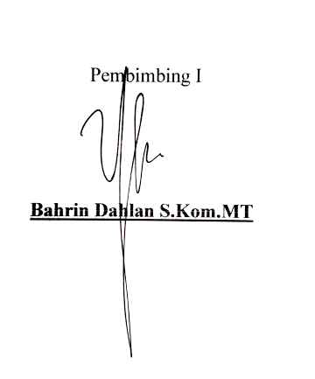

PENGESAHAN SKRIPSI

SISTEM PENDUKUNG KEPUTUSAN PENERIMA BANTUAN PANGAN NON TUNAI (BPNT)

UNTUK KELUARGA MISKIN DENGAN
METODE FUZZY TSUKAMOTO
DI DESA KALIMAS

Oleh
KIKI APRILIANI
T3117314

Diperiksa oleh Panitia Ujian Strata Satu (S1)
Universitas Ichsan Gorontalo

- Ketua Penguji
Abdul Yunus Labolo, M.Kom
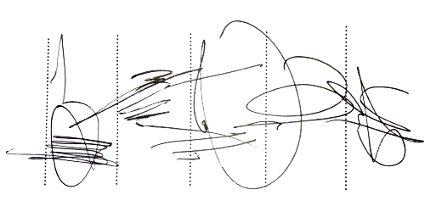
- Anggota
Betrisandi, M.Kom

- Anggota
Ivo Colanus Rally Drajana, M.Kom

- Anggota
Bahrin Dahlan, S.Kom.,MT

- Anggota
Annahl Riadi, M.kom

PERNYATAAN SKRIPSI

Dengan ini saya menyatakan bahwa :
- Karya tulis (Skripsi) saya ini adalah asli dan belum pernah diajukan untuk mendapatkan gelar akademik (Sarjana) baik di Universitas Ichsan Gorontalo maupun di perguruan tinggi lainya.
- Karya tulis (Skripsi) saya ini adalah murni gagasan, rumusan, dan penelitian saya sendiri, tampa bantuan pihak lain, kecuali arahan dari Tim Pembimbing.
- Dalam karya tulis (Skripsi) saya ini tidak terdapat karya atau pendapat yang telah dipublikasikan orang lain, kecuali secara tertulis dicantumkan sebagai acuan/sitasi dalam naskah dan dicantumkan pula dalam daftar pustaka.
- Pernyataan ini saya buat dengan sesungguhnya dan apabila dikemudian hari terdapat penyimpangan dan ketidakbenaran dalam pernyataan ini, maka saya bersedia menerima sanksi akademik berupa pencabutan gelar yang telah diperoleh karna karya tulis ini, serta sanksi lainya sesuai dengan norma-norma yang berlaku di Universitas Ichsan Gorontalo.


Kota,
Yang Membuat Pernyataan,

ABSTRACT

Food is one of the basic human needs, Therefore, food administration is carried out to meet these basic needs which can provide fair, equitable and sustainable benefits based on food sovereignty, regulated in the Food Independence Law and food sovereignty Act 18 of 2012. from that the village government of kalimas held a food aid program to complement the basic needs of the people in the village of kalimas, the problems that occurred in the process of providing assistance where there were still mistakes in the process of determining the recipients of food aid. Therefore, in this study a Decision Support System will be designed to help the decision-making process and determine recipients of Non-Cash Food Assistance to be right on target and through the proper selection and calculation process, therefore the researcher helps the problem by making a Decision Support System with the method. Fuzzy Tsukamoto, who uses the PHP programming language, MySQL database and uses Dreamweaver and Photoshop applications. The results obtained in the study using the Fuzzy Tsukamoto method of Non-cash aid recipients resulted in an effective, accurate and precise selection process.

Keywords : Aid, Food, Non-Cash Food Aid (BPNT), Fuzzy Tsukamoto, Dreamweaver, Kalimas Village.

ABSTRAK

Pangan merupakan salah satu kebutuhan dasar manusia, maka dari itu penyelengaraan pangan dilakukan untuk memenuhi kebutuhan dasar tersebut yang dapat memberikan manfaat secara adil, merata, dan berkelanjutan berdasarkan pada kedaulatan pangan, di atur dalam Undang-undang Kemandirian Pangan dan kedaulatan pangan UU 18 Tahun 2012. Maka dari itu pemerintah desa kalimas mengadakan program bantuan pangan untuk melengkapi kebutuhan dasar penduduk di desa kalimas, permasalahan yang terjadi pada proses pemberian bantuan dimana masih terjadi kesalahan dalam proses penentuan penerima bantuan pangan. Oleh karena itu pada penelitian ini akan dirancang sebuah Sistem Pendukung Keputusan untuk membantu proses pengambilan keputusan dan penentuan penerima Bantuan Pangan Non Tunai (BPNT) agar tepat sasaran dan melalui proses seleksi dan perhitungan yang tepat, maka dari itu peneliti membantu permasalahan dengan membuatkan suatu Sistem Pendukung Keputusan dengan metode Fuzzy Tsukamoto yang menggunakan bahasa pemograman PHP, Database MySQL serta menggunakan Aplikasi Dreamweaver dan Photoshop. Hasil yang diperoleh dalam penelitian menggunakan metode Fuzzy Tsukamoto penerima bantuan Non Tunai menghasilkan proses seleksi yang efektif, akurat dan tepat.

Kata kunci : Bantuan, Pangan,Bantuan Pangan Non Tunai(BPNT), Fuzzy Tsukamoto, Dreamweaver,Desa Kalimas.

KATA PENGANTAR

Assalamualaikum. wr. wb
Alhamdulillah, penulis dapat menyelesaikan usulan penelitian ini, skripsi ini dengan judul:” Sistem Pendukung Keputusan Penerima Bantuan Pangan Non Tunai (BPNT) Untuk Keluarga Miskin Dengan Metode Fuzzy Tsukamoto”, sebagai salah satu satu syarat ujian akhir guna memperoleh gelar Sarjana Komputer pada Program Studi Teknik Informatika Fakultas Ilmu Komputer Universitas Ichsan Gorontalo .
Penulis menyadari sepenuhnya bahwa skripsi ini tidak mungkin terwujud tanpa bantuan dan dorongan dari berbagai pihak, baik bantuan moril maupun material. Untuk itu, dengan segala keiklasan dan kerendahan hati, penulis mengucapkan banyak terima kasih dan penghargaan yang setinggi tingginya kepada:
1. Bapak Muhammad Ichsan Gaffar, SE.M.Ak, selaku Ketua Yayasan Pengembangan Ilmu Pengetahuan Dan Teknologi (YPIPT) Ichsan Gorontalo;
2. Bapak Dr. Hi. Abdul Gaffar La Tjokke, M. Si, selaku Rektor Universitas Ichsan Gorontalo;
3. Ibu Zohrahayaty, S.Kom. M.Kom, selaku Dekan Fakultas Ilmu Komputer Universitas Ichsan Gorontalo;
4. Bapak Sudirman S. Paana, S.Kom. M.Kom, selaku Pembantu Dekan I Bidang Akademik Fakultas Ilmu Komputer Universitas Ichsan Gorontalo;
5. Ibu Irma Surya Kurmala, S.Kom.M.Kom, selaku Pembantu Dekan II Bidang Administrasi Umum Dan Keuangan Fakultas Ilmu Komputer Universitas Ichsan Gorontalo;
6. Bapak Sudirman Melangi, S.Kom.M.Kom, selaku Pembantu Dekan III Bidang Kemahasiswaan Fakultas Ilmu Komputer Universitas Ichsan Gorontalo;
7. Bapak Irvan Abraham Salihi, S.Kom.M.Kom, selaku Ketua Jurusan Teknik Informatika Fakultas Ilmu Komputer Universitas Ichsan Gorontalo;
8. Bapak Bahrin Dahlan, S.Kom.MT, Selaku pembimbing I;
9. Ibu Annahl Riadi, S.Kom.M.Kom, Selaku pembimbing II;
10. Bapak dan ibu dosen Universitas Ichsan Gorontalo yang telah mendidik dan mengajarkan berbagai disiplin ilmu kepada penulis;
11. Kedua Orang Tua saya yang tercinta, atas segala kasih sayang, jerih payah dan doa restunya dalam membesarkan dan mendidik penulis;
12. Rekan-rekan seperjuangan yang telah banyak memberikan bantuan dan dukungan moril yang sangat besar kepada penulis;
13. Kepada semua pihak yang ikut membantu dalam penyelesaian Skripsi ini yang tak sempat penulis sebutkan satu-persatu.
Semoga Allah, SWT Melimpahkan balasan atas jasa-jasa mereka kepada kami. Penulis menyadari sepenuhnya bahwa apa yang telah dicapai ini masih jauh dari kesempurnaan dan masih banyak terdapat kekurangan. Oleh karena itu, penulis sangat mengharapkan adanya kritik dan saran yang konstruktif. Akhirnya penulis berharap semoga hasil yang telah dicapai ini dapat bermanfaat bagi kita semua, Aamiin.

Gorontalo, Maret 2021

Kiki Apriliani

DAFTAR ISI

HALAMAN SAMPUL
HALAM JUDUL.....................................................................................................i
PERSETUJUAN SKRIPSI ii
PENGESAHAN SKRIPSI iii
PERNYATAAN SKRIPSI iv
ABSTRACK v
ABSTRAK vi
KATA PENGANTAR vii
DAFTAR ISI ix
DAFTAR GAMBAR xii
DAFTAR TABEL xiv
BAB I PENDAHULUAN 1
1.1 Latar Belakang 1
1.2 Identifikasi Masalah 3
1.3 Rumusan Masalah 4
1.4 Tujuan Penelitian 4
1.5 Manfaat Penelitian 4
BAB II LANDASAN TEORI PENELITIAN 5
2.1 Tinjauan Studi 5
2.2 Sistem Pendukung Keputusan (SPK) 7
2.2.1 Definisi Sistem Pendukung Keputusan 7
2.3 Logika Fuzzy 8
2.4 Fuzzy Tsukamoto 8
2.5 Bantuan Pangan Non Tunai (BPNT) 15
2.6 Flowchart 16
2.7 MySQL 19
2.8 PHP ( Hypertext Preprocessor) 19
2.9 Adobe Photoshop 20
2.10 Adobe Dreamweaver 20
2.11 Kerangka Pikir 21
BAB III METODE PENELITIAN 22
3.1 Jenis , Metode, Subjek, Objek, Waktu, Dan Lokasi Penelitian 22
3.2 Pengumpulan Data 23
3.3 Pengolahan Data 24
3.4 Metode Penelitian 25
3.4.2 Desain Sistem 25
3.5 Pemodelan 27
3.5.1 Pengembangan Model 27
3.5.2 Evaluasi Model 28
3.6 Pengembangan Sistem 29
3.6.1 Kontruksi Sistem 29
3.7 Pengujian Sistem 30
BAB IV HASIL PENELITIAN 31
4.1 Hasil Pengumpulan Data 31
4.2 Hasil Pemodelan 32
4.3. Hasil Pengembangan Sistem 34
4.3.1. Analisa Sistem 34
4.3.2 Analisa Sistem 35
4.3.3 Analisa Sistem Yang Diusulkan 36
4.4 Desain Sistem 37
4.4.1 Desain Sistem Secara Umum 37
4.4.2 Desain Input Secara Rinci 45
4.4.3 Desain Output Secara Rinci 48
4.4.4 Desain Database Secara Rinci 48
4.4.5 Desain Relasi Antar Tabel 52
4.5. Pengujian Sistem 53
4.5.1 Kode Program Pengujian White Box 53
4.5.2 Flowchart White Box 55
4.5.3 Flowgraph White Box 56
4.6 Pengujian Black Box 57
BAB V PEMBAHASAN PENELITIAN 59
5.1 Hasil Penelitian 59
5.1.1 Sejarah Singkat Desa Kalimas 59
5.1.2 Luas Dan Batas Wilayah Administrasi 60
5.1.3 Struktur Organisasi Kantor Desa Kalimas 61
5.1.4 Tugas Dan Fungsi Pemerintah Desa 62
5.1 Pembahasan Model 63
5.2 Pembahasan Sistem 68
5.2.1 Tampilan Halaman Login 68
5.2.2 Tampilan Halaman Utama 68
BAB VI PENUTUP PENELITIAN 74
6.1 Kesimpulan 74
6.2 Saran 74
DAFTAR PUSTAKA
LAMPIRAN
- Data Yang Dikumpulkan
- Penyelesaian Manual
- Surat Keterangan Telah Melakukan Penelitian
- Potongan Kode Program
- Riwayat Hidup Peneliti

DAFTAR GAMBAR

Gambar 2.1 : Kurva Variabel Pendapatan Orang Tua........................................11
Gambar 2.2 : Kurva Variabel Nilai Wawancara Ekonomi Keluarga...................11
Gambar 2.3 : Kurva Variabel Kriteria Kondisi Tempat Tinggal.......................12
Gambar 2.4 : Kurva Nilai Rata-Rata Semester....................................................12
Gambar 2.5 : Kurva Nilai Kelayakan Penerimaan Beasiswa..............................13
Gambar 2.6 : Aplikasi MySQL...........................................................................19
Gambar 2.7 : Aplikasi PHP.................................................................................19
Gambar 2.8 : Aplikasi Adobe Photoshop............................................................20
Gambar 2.9 : Aplikasi Adobe Dreamweaver......................................................20
Gambar 2.10 : Kerangka Pikir..............................................................................21
Gambar 3.1 : Flowchart Fuzzy Tsukamoto...........................................................24
Gambar 3.2: Model Komponen SPK...................................................................27
Gambar 3.3: Model pengembangan.....................................................................28
Gambar 4.1 : Bagan Alir Dokumen......................................................................35
Gambar 4.2 : Bagan Alir Sistem Yang Diusulkan................................................36
Gambar 4.3 : Diagram Konteks.............................................................................37
Gambar 4.4 : Diagram Berjenjang........................................................................38
Gambar 4.5 : DAD Level 0...................................................................................39
Gambar 4.6 : DAD Level 1 Proses 1.....................................................................40
Gambar 4.7 : DAD Level 1 Proses 2.....................................................................41
Gambar 4.8 : DAD Level 1 Proses 3.....................................................................41
Gambar 4.9 : Desain Entry Data Alternatif..........................................................44
Gambar 4.10 : Desain Entry Data Variabel...........................................................44
Gambar 4.11 : Desain Entry Data Parameter Variabel.........................................45
Gambar 4.12 : Desain Entry Kondisi Parameter Bobot........................................45
Gambar 4.13 : Desain Entry Data Himpunan Variabel........................................46
Gambar 4.14 : Rancangan Data Seleksi................................................................47
Gambar 4.15 : Rancangan Output Data Rule........................................................47
Gambar 4.16 : Rancangan Output Hasil Seleksi...................................................47
Gambar 4.17 : Desain Relasi Antar Tabel.............................................................52
Gambar 4.18 : Flowchart Untuk Pengujian White Box.........................................55
Gambar 4.19 : Flowgrah Untuk Pengujian White Box..........................................56
Gambar 5.1 : Struktur Organisasi Kantor Desa Kalimas......................................61
Gambar 5.2 : Hasil Seleksi Layak.........................................................................63
Gambar 5.3 : Kurva Status Ekonomi....................................................................64
Gambar 5.4 : Kurva Administrasi.........................................................................65
Gambar 5.5 : Halaman Login................................................................................68
Gambar 5.6 : Halaman Utama...............................................................................69
Gambar 5.7 : Input Data Alternatif.......................................................................69
Gambar 5.8 : Tampilan Input Kriteria Dan Variabel............................................70
Gambar 5.9 : Tampilan Input Kriteria...................................................................70
Gambar 5.10 : Tampilan Input Kondisi Dan Bobot..............................................71
Gambar 5.11 : Tampilan Data Himpuan Dan Variabel.........................................71
Gambar 5.12 : Tampilan Data Rule......................................................................72
Gambar 5.13 : Tampilan Data Seleksi..................................................................73
Gambar 5.14 : Tampilan Laporan Hasil Seleksi...................................................73

DAFTAR TABEL

Tabel 2.1 : Tinjauan Studi......................................................................................5
Tabel 2.2 : Data Calon Penerima Beasiswa.........................................................10
Tabel 2.3 : Data Hasil Perhitungan Calon Penerima.............................................15
Tabel 2.4 : Bagan Alir Sistem..............................................................................17
Tabel 4.1 : Nama – Nama Penerima.....................................................................31
Tabel 4.2 : Data Kriteria........................................................................................32
Tabel 4.3 : Kondisi Dan Bobot.............................................................................32
Tabel 4.4 : Himpunan Variabel.............................................................................33
Tabel 4.5 : Data Rule.............................................................................................33
Tabel 4.6 : Daftar File Yang Didesain..................................................................42
Tabel 4.7 : Daftar Input Yang Didesain................................................................43
Tabel 4.8 : Daftar Output Yang Didesain.............................................................47
Tabel 4.9 : Struktur Tabel Alternatif.....................................................................48
Tabel 4.10 :Struktur Tabel Nilai...........................................................................48
Tabel 4.11: Struktur Tabel Nilai Defuzzy..............................................................48
Tabel 4.12: Struktur Tabel Nilai Rule...................................................................49
Tabel 4.13: Struktur Tabel Nilai Permohonan......................................................49
Tabel 4.14: Struktur Tabel Rule...........................................................................49
Tabel 4.15: Struktur Tabel User............................................................................50
Tabel 4.16: Struktur Tabel Variabel......................................................................50
Tabel 4.17: Struktur Tabel Himpunan...................................................................50
Tabel 4.18: Struktur Tabel Kondisi.......................................................................51
Tabel 4.19: Struktur Tabel Variabel Parameter....................................................51
Tabel 4.20: Path Pada Pengujian White Box.........................................................57
Tabel 4.21: Hasil Pengujian Black Box.................................................................58
Tabel 5.2 : Variabel Output Penilaian..................................................................64

BAB I

PENDAHULUAN

1.1 Latar Belakang
Proses Penyelenggaraan Pangan dilakukan untuk memenuhi kebutuhan dasar manusia yang dapat memberikan manfaat adil, merata, dan berkelanjutan yang berdasarkan pada Kedaulatan Pangan, Kemandirian Pangan, dan Ketahanan Pangan, Undang-undang No 18 tahun 2012 tentang pangan, Undang-undang No 18 tahun 2012 tentang Pangan ditempatkan pada Lembaran Negara Republik Indonesia pada Tahun 2012 Nomor 227. Yang Mencangkup penjelasan Undang-undang No 18 tahun 2012 tentang Pangan ditempatkan pada Tambahan Lembaran Negara Republik Indonesia Nomor 5360, Undang-undang No 18 tahun 2012 tentang Pangan disahkan Presiden Doktor Haji Susilo Bambang Yudhoyono di Jakarta pada tanggal 16 November 2012. UU 18 tahun 2012 tentang Pangan diundangkan Menkumham Amir Syamsudin pada tanggal 17 November 2012 di Jakarta [1].
Berdasarkan hasil peninjauan program bantuan pangan non tunai (BPNT) di desa kalimas masih belum tepat sasaran, Dikarenakan masih banyak masyarakat yang merasa dirugikan dalam hal ini, karena pernah terjadi sebuah kesalahan dalam pemberian bantuan dimana yang seharusnya menerima bantuan dan ternyata tidak mendapat bantuan, dan kemudian dibuatlah sistem yang bertujuan untuk membantu dan mempermudah para pegawai di desa kalimas yang bertugas untuk melakukan pendataan masyarakaat, berdasarkan ketentuan dan kriteria masyarakat yang berhak menerima bantuan agar secara tepat dan lebih efisien.

Permasalahan dalam penelitian ini dimana masih banyak masyarakat yang seharusnya berhak mendapat bantuan pangan non tunai (BPNT) tidak menjadi salah satu penerima bantuan, yang diakibatkan oleh adanya kesalahan dalam proses penentuan.

Sistem pendukung keputusan adalah bagian dari sistem informasi berbasis komputer yang dapat mengatasi suatu masalah. Sistem ini dapat mendukung pengambilan keputusan calon penerima bantuan pangan non tunai (BPNT) yang berdasarkan kriteria yang telah ditetapkan. Cara kerja sistem ini mencangkup seluruh tahap pengambilan masalah, memilih data yang relevan dan menetukan pendekatan yang digunakan dalam proses pengambilan keputusan sampai pemecahan dan solusi masalah [2].

Dengan melihat studi kasus yang sama menggunakan metode Fuzzy Multiple Atribut Decision Making (Fuzzy MADM). Penelitian menggunakan salah satu metode dari (Fuzzy MADM) yaitu Simple Additive Weighting (SAW) Konsep dasar metode Simple Additive Weighting (SAW) adalah Proses mencari penjumlahan terbobot dari rating kinerja pada setiap alternatif pada semua atribut. Metode Simple Additive Weighting (SAW) membutuhkan proses normalisasi matrik keputusan ke suatu skala yang dapat diperbandingkan dengan semua rating alternatif yang ada [2]. Sedangkan pada studi kasus lain yang menggunakan metode Fuzzy Tsukamoto memiliki tingkat hasil validasi Sitem Pendukung Keputusan sebelumnya yang memiliki keakuratan 99% dalam proses validasinya dengan menggunakan metode Fuzzy Tsukamoto [3], Maka penulis menggunakan metode Fuzzy Tsukamoto Agar perhitungan pada sistem pendukung keputusan lebih akurat. Metode Fuzzy Tsukamoto adalah metode yang memiliki sifat intuitif, toleransi pada data serta sangat fleksibel. Kelebihan pada metode Fuzzy Tsukamoto yaitu dapat memberikan tanggapan yang berdasarkan pada informasi bersifat kuantitatif, kurang akurat atau tidak akurat serta ambigu. Sedangkan pada metode Fuzzy Tsukamoto pada setiap Rule yang direpresentasikan dengan himpunan Fuzzy serta fungsi keanggotaan yang monoton adalah tahap Fuzzyfikasi kemudian sebagai hasil keluaran pada setiap aturan yang berupa nilai tegass (crisp) berdasarkan α-predikat atau nilai minimum dari setiap Rule dan pada nilai z. Pada hasil akhir Metode Fuzzy Tsukamoto adalah diperoleh dari tahap Defuzzyfikasi atau rata-rata berbobot[2]. Dalam metode berdasarkan pada kriteria yang dapat mempengaruhi dalam penerimaan bantuan dan dibatasi pada kriteria-kriteria seperti kondisi rumah, status rumah, penghasilan, pekerjaan, dan jumlah tanggungan. Dengan menggunakan metode ini akan didapatkan perhitungan yang sesuai dengan kriteria yang telah ditentukan dalam Proses penyeleksian penerima bantuan Bahan Pangan Non Tunai (BPNT), sehingga tidak terjadi kesalah dimana kurang tepat sasaran. Data yang digunakakan adalah data yang berdasarkan dari Desa Kalimas. Dimana sistem ini akan di bangun menggunakan aplikasi.

Tujuan dari penelitian ini adalah agar dapat membangun perangkat lunak yang dapat berfungsi sebagai alat bantu pengambilan keputusan penentuan penerima bantuan pangan non tunai (BPNT) untuk keluarga miskin di desa kalimas, untuk proses penyeleksian mana yang berhak menerima dan mana yang tidak berhak menerima bantuan pangan tersebut, karena pada saat ini sistem yang sedang berjalan kurang efektif dan yang mengakibatkan kurang telitinya para pegawai yang menyeleksi warga dalam penerima bantuan pangan non tunai (BPNT) yang berdasarkan pada ketentuan kriteria yang ada jika diolah dengan sistem manual.

1.2 Identifikasi Masalah
Berdasarkan uraian dalam latar belakang di atas, maka dapat diidentifikasi masalah sebagai berikut:
1. Belum ada sistem komputerisasi yang digunakan untuk menentukan keluarga yang berhak menerima bantuan pangan non tunai (BPNT).
2. Proses pengambilan keputusan masih belum efektif dan terlalu banyak memakan waktu atau tidak efisien sehingga para pegawai masih menyepelekan bantuan pangan non tunai (BPNT) meskipun tidak tepat sasaran.

1.3 Rumusan Masalah
Berdasarkan pada latar belakang diatas dan agar penelitian ini lebih mengarah serta tidak menyimpang dari permasalahan yang diteliti dan tujuan yang ingin dicapai, maka penulis merumuskan masalah pada :
1. Bagaimana hasil uji coba metode Fuzzy Tsukamoto dalam sistem pendukung keputusan penerima bantuan pangan non tunai (BPNT) untuk keluarga miskin di desa kalimas?
2. Bagaimana kinerja dan efektifitas metode fuzzy tsukamoto dalam menetukan keluarga yang berhak menerima bantuan pangan non tunai (BPNT) untuk keluarga miskin?

1.4 Tujuan Penelitian
Adapun tujuan dari penelitian ini sebagai berikut:
1. Menguji coba sistem pendukung keputusan sehingga dapat menetukan dengan tepat penerima bantuan pangan non tunai (BPNT).
2. Memperoleh sistem pendukung keputusan penerima bantuan pangan non tunai (BPNT) yang efektif sehingga dapat diimplementasikan.

1.5 Manfaat Penelitian
1. Manfaat teoritis
a. Hasil penelitian ini diharapkan dapat memberikan jawaban terhadap permasalahan yang sedang diteliti.
b. Meminimalisir tingkat kesalahan dalam menetukan keluarga yang berhak menerima bantuan bahan pangan bersubsidi.
2. Manfaat Praktis
a. Dapat dipakai sebagai masukan bagi para pihak mengenai pengawasan sistem yang di buat dengan kegunaan yang berfungi untuk meminimalisir tingkat kesalahan dalam menetukan keluarga yang berhak mendapat bantuan bahan pangan bersubsidi.
b. Sebagai referensi untuk pihak-pihak yang terkait.
c. Hasil penelitian ini sebagai syarat memenuhi tugas akhir dalam rangka derajad sarjana Ilmu komputer Universitas Ichsan Gorontalo.

BAB II

LANDASAN TEORI PENELITIAN

2.1 Tinjauan Studi
Tabel 2.1: Tinjauan Studi
NO | PENELITI | JUDUL | TAHUN | METODE | HASIL
1  2  NO  3  NO | Reinaldy Luthfi Fuady, Agus Maman Abadi  Agung Wicaksono , Bebas Widada, Sri Hariyati Fitriasih .  PENELITI  Annahl Riadi  NAMA | Penentuan Penerimaan Bantuan Pangan Non Tunai (BPNT)  SPK Penerimaan beasiswa  JUDUL  Sistem pendukung keputusan penerima bantuan pembangunan rumah layak huni  JUDUL | 2017  2015  TAHUN  2019  TAHUN | Fuzzy Multiple Attribute Decision Making (Fuzzy MADM)  Fuzzy Tsukamoto  METODE  Fuzzy Tsukamoto  METODE | 1.Pemberian Bobot yang diberikan pada tiap-tiap kriteria dapat mempengaruhi hasil akhir penentuan calon penerima BPNT.  2.Perubahan nilai bobot pada suatu kriteria mempengaruhi hasil akhir perhitungan, dan Merubah hasil ranking dari alternatif yang akan didapatkan. [2]  1. berhasil mengimplemetasikan metode Fuzzy Tsukamoto dalam pembuatan SPK ini.  2. Hasil output berupa nilai kelayakan siswa dalam memperoleh besiswa dengan dua sistem seleksi yaitu seleksi beasiswa  HASIL  berprestasi dan seleksi beasiswa kurang mampu.  3. Tingkat validitas SPK dengan metode Fuzzy Tsukamoto untuk menentukan nilai kelayakan penerimaan beasiswa menggunakan 20 jenis rule data menghasilkan tingkat validitas SPK mencapai 99%.  4. Database dan tabel yang digunakan database beasiswa, data siswa, batas interval, quota beasiswa, dan rule kriteria [3].  1. Metode Fuzzy Tsukamoto dapat dijadikan sebagai salah satu solusi untuk menyelesaikan permasalahan dalam menentukan keputusan pemberian bantuan sesuai dengan yang berhak mendapatkan  HASIL  bantuan dengan menerapkan kriteria yang telah ditentukan.  2. Proses seleksi pemberian bisa  dilakukan dengan lebih akurat dan cepat dalam mengambil keputusan  3. Sistem pendukung keputusan yang digunakan pada mampu mengatasi kelemahan yang terdapat pada sistem yang lama [4].

2.2 Sistem Pendukung Keputusan (SPK)

2.2.1 Definisi Sistem Pendukung Keputusan
Pada umumn (SPK) Sistem Pendukung Keputusan atau Decision Support Systems (DSS) yaitu bagian merupakan bagian dari sistem informasi yang berbasis komputer yang digunakan untuk proses pengambilan keputusan.[5].
Pengertian (SPK) adalah sistem komputerisasi yang dapat mengolah data menjadi informasi untuk pengambilan keputusan yang semi struktural dan spesifik[5].
Di artikan juga (SPK) adalah sistem informasi yang berbasis komputerisasi yang fleksibel, interaktif dan dapat diadaptasi yang dapat dikembangkan untuk masalah yang tidak terstruktur. Sistem Pendukung Keputusan ini menggunakan data serta dapat memebrikan antarmuka kepada pengguna dan dapat mempermudah dalam proses pengambilan keputusan[5].

2.3 Logika Fuzzy
Logika Fuzzy adalah metode sistem kontrol yang dapat memecahkan suatu masalah dan dapat diimplementasikan dalam bentuk sistem yang sederhana, sistem kecil, sistem kontrol, jaringan komputer dan embedded system. Dalam logika klasik dinyatakan bahwa segala sesuatu bersifat biner, artinya sesuatu tersebut hanya memiliki dua kemungkinan, Ya atau Tidak, Benar atau Salah. Dua kemungkinan tersebut mempunyai nilai keanggotaan 0 atau 1. Suatu keadaan dapat memiliki dua nilai Ya dan Tidak, Benar dan Salah secara bersamaan, tetapi besar nilainya tergantung pada derajat keanggotaan yang dimilikinya. Logika Fuzzy dapat diterapkan pada banyak bidang[6].

2.4 Fuzzy Tsukamoto
Pada metode Fuzzy Tsukamoto, setiap konsekuen pada Rule yang berbentuk IF-Then harus direpresentasikan dengan suatu himpunan fuzzy dengan fungsi keanggotaan yang monoton sebagai hasilnya (proses fuzzifikasi). Keluaran hasil inferensi dari tiap-tiap Rule diberikan secara tegas (crisp) berdasarkan α-predikat. Hasil akhirnya diperoleh dengan menggunakan defuzzifikasi rata-rata terbobot [6].
Pada dasarnya, metode Tsukamoto mengaplikasikan penalaran monoton pada setiap aturannya. Jika pada penalaran monoton, sistem hanya memiliki satu aturan, pada metode Tsukamoto, sistem terdiri atas beberapa aturan. Karena menggunakan konsep dasar penalaran monoton, pada metode Tsukamoto, setiap konsekuen pada aturan yang berbentuk IF-THEN harus direpresentasikan dengan suatu himpunan Fuzzy dengan fungsi keanggotaan yang monoton. Output hasil inferensi dari tiap-tiap aturan diberikan secara tegas (crisp) berdasarkan α-predikat (fire strength). Proses agregasi antar aturan dilakukan, dan hasil akhirnya diperoleh menggunakan defuzzifikasi dengan konsep rata-rata terbobot [6].
Misalkan ada variabel input, yaitu x dan y, serta satu variabel output yaitu z. Variabel x terbagi atas 2 himpunan yaitu dan , Variabel y terbagi atas 2 himpunan juga, yaitu dan , sedangkan variabel output z terbagi atas 2 himpunan yaitu dan . Tentu saja himpunan dan harus merupakan himpunan yang bersifat monoton. Diberikan 2 aturan sebagai berikut [6]:

IF x is A₁ and y is B₂ THEN z is C₁
IF x is A₂ and y is B₂ THEN z is C₁

Dalam proses inferensinya, metode Fuzzy Tsukamoto memiliki tahapan, yaitu:
- Fuzzifikasi adalah proses untuk mengubah masukan sistem yang mempunyai nilai tegas atau crisp menjadi himpunan fuzzy dan menentukan derajat keanggotaannya di dalam himpunan fuzzy.
- Pembentukan Rules IF-Then Proses untuk membentuk Rule yang akan digunakan dalam bentuk IF – THEN yang tersimpan dalam basis keanggotaan fuzzy.
3. Mesin Inferensi Proses untuk mengubah masukan fuzzy menjadi keluaran fuzzy dengan cara fuzzifikasi tiap Rule (IF-THEN Rules) yang telah ditetapkan. Menggunakan fungsi implikasi MIN untuk mendapatkan nilai alpha-predikat tiap-tiap Rule. Kemudian masing-masing nilai alpha-predikat digunakan untuk menghitung output masing-masing Rule (nilai z).
4. Defuzzifikasi Mengubah keluaran fuzzy yang diperoleh dari mesin inferensi menjadi nilai tegas atau crisp. Hasil akhir diperoleh dengan menggunakan persamaan rata-rata pembobotan menggunakan metode rata-rata Weight Average. Adapun rumus rata-rata terbobot diberikan oleh Persamaan :

$z=\frac{a_{1} z_{1}+ a_{2} z_{2}+ …+ a_{n} z_{n}}{a_{1 }+ a_{2 }+ …+ a_{n}}$
Keterangan :
Z = hasil kriteria
a₂ = derajat keangotaan dari aturan ke –n
_{Zn} = nilai dari aturan ke- n

Contoh Kasus
Contoh kasus perhitungan nilai kelayakan calon penerima beasiswa menggunakan metode Fuzzy Tsukamoto dengan beberapa data calon penerima beasiswa di SMP Al-Islam 1 Surakarta dengan ketentuan terdapat 3 siswa terpilih untuk mendapatkan beasiswa dengan standart pendapatan orang tua maksimal Rp.2.500.000 dan rata-rata nilai semester minimal 60 seperti pada Tabel 2.2 [3] :

Tabel 2.2: Data Calon Penerima Beasiswa [3]
No | Nama | Pendapatan Orang Tua | Wawancara | Kriteria  Tempat Tinggal | Nilai Rata-Rata Semester
1 | Izza | 1.350.000 | 67 | 75 | 80
2 | Ifha | 1.450.000 | 82 | 84 | 73
3 | Irfan | 950.000 | 65 | 72 | 88
4 | Nafis | 1.750.000 | 78 | 80 | 70
5 | Aleysa | 1.300.000 | 72 | 84 | 72
6 | Filga | 1.000.000 | 70 | 72 | 91

Dari contoh data tabel dambil salah satu data dari siswa calon penerima beasiswa yaitu data siswa bernama Izza Maya untuk diperhitungkan nilai kelayakan penerimaan beasiswa dengan menggunakan metode Fuzzy Tsukamoto dengan ketentuan data input sebagai berikut :
- Pendapatan Orang Tua : 1.350.000
- Nilai Wawancara Kondisi Ekonomi Keluarga 67
- Kriteria Tempat Tinggal : 75
- Rata – rata Nilai Semester : 80

Tahap 1 Fuzzifikasi :
Menentukan variabel yang terkait dalam proses yang akan ditentukan dalam fungsi fuzzyfikasi yang sesuai. Pada tahab ini setiap input dan output akan difuzzifikasikan menjadi variabel linguistik.
Kurva untuk setiap variabel yaitu :

  - Tahap Fuzzifikasi Pendapatan Orang Tua

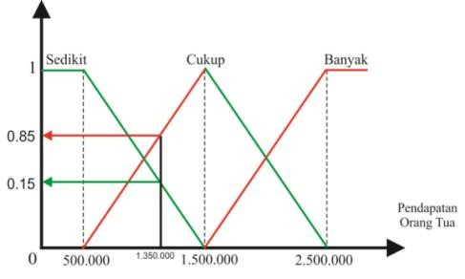

Gambar 2.1 : Kurva pendapatan orang tua[3]
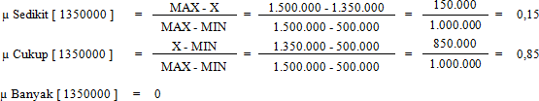

Tahap Fuzzifikasi Variabel Wawancara
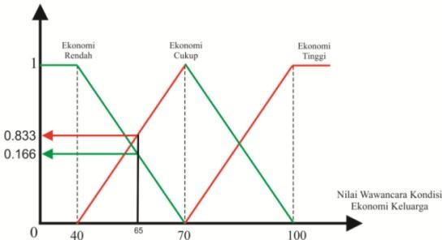
Untuk menetukan variabel yang terkait dalam proses nilai wawancara kondisi ekonomi keluarga ditentukan dalam fuzzifikasi yang sesuai.berikut rancangan kurva nilai wawancara ekonomi keluarga.

Gambar 2.2 : Kurva Wawancara [3].
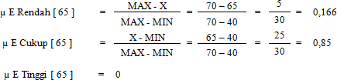

Tahap Fuzzifikasi Kriteria Tempat Tinggal
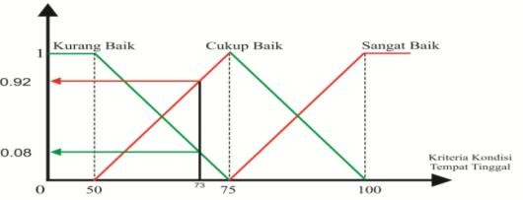
Untuk menentukan variable yang terkait dalam proses nilai wawancara tempat tinggal ditentukan dalam fuzzyfikasi. Berikut rancangan kurva nilai tempat tinggal.
Gambar 2.3: Kurva Tempat Tinggal[3].
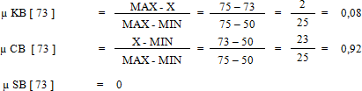

Tahap Fuzzifikasi Nilai Rata-rata Semester
Untuk menentukan variable yang terkait dalam proses nilai rata rata semester, ditentukan dalam fuzzyfikasi. Berikut rancangan kurva nilai rata rata semester.
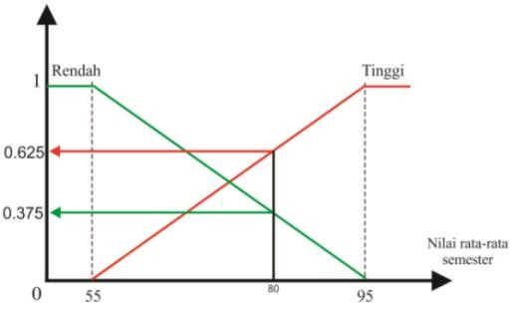

Gambar 2.4: Kurva Nilai Rata-rata[3].

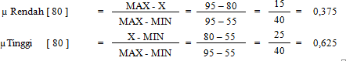

Tahap 2 INFERENSI
[R7] IF Pendapatan orang tua SEDIKIT And Nilai wawancara SEDANG And Kriteria tempat tinggal CUKUP BAIK And Nilai Semester RENDAH THEN Nilai kelayakan RENDAH;
Dengan ketentuan grafik Nilai kelayakan seperti pada Gambar 2.5 :
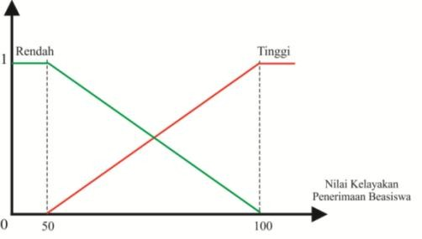

Gambar 2.5: Kurva variabel nilai kelayakan penerimaan beasiswa [3].

Nilai keanggotaan himpunan untuk aturan fuzzy [ R7 ] yang dinotasikan dengan α1 diperoleh dengan rumus sebagai berikut:

α7 = µPdptnOrtuSEDIKIT∩NWawancaraSEDANG∩ KtempatTinggalCUKUP∩NilaiSmtSENDAH
= min( µPdptnOrtuSEDIKIT [ 0,15 ] , NWawancaraSEDANG[ 0,9 ], KtempatTinggalCUKUP[ 1 ], NilaiSmtSENDAH[ 0,375 ] )
= min ( 0.15, 0.9, 1, 0.375 )= 0.15

Menurut fungsi keanggotaan himpunan Nilai Kelayakan RENDAH dalam aturan fuzzy [ R7 ] maka nilai z7 adalah :
z7 = zMax – α7 ( zMax – zMin )
z7 = 100-0.15 ( 100-50 )
z7 = 100 – 7.5
z7 = 92.5
Dan seterus nya dilakukan berdasarkan rule yang telah ditentukan dari R1 – R54.

Tahap 4 DEFUZZYFIKASI
Pada metode Tsukamoto, untuk menentukan output crisp digunakan defuzifikasi rata-rata terpusat, yaitu :

Z= α1*z1+ α2*z2+ α3*z3 . . . dst sampai + α54*z54
α1+ α2+ α3 . . . dst sampai + α54
Z = | 0*100+0*100+0*100+0*100+0*100+0*100+0.15*100  +0.375*100+0.375*100+0*100+0*100+0*100+0*100+ 0*100+0*100+0*100+0*100+0*100+0.1*100+0.1*100  +0*100+0*100+0*100+0*100+0*100+0*100+0*100+0  *50+0*50+0*50+0*50+0*50+0*50+0.15*50+0.375*50  +0*50+0*50+0*50+0*50+0*50+0*50+0*50+0*50+0*5 0+0*50+0.1*50+0.1*50+0*50+0*50+0*50+0*50+0*50  +0*50+0*50 0+0+0+0+0+0+0.15+0.375+0.375+0+0+0+0+0+0+0+0  +0+0.1+0.1+0+0+0+0+0+0+0+0+0+0+0+0+0+0.15+0.3  75+0+0+0+0+0+0+0+0+0+0+0.1+0.1+0+0+0+0+0+0+  0

Z = 139,21875 / 1,825
Z = 76,28424658
Jadi nilai kelayakan calon penerima beasiswa Izza Maya adalah 76,28424658

Tabel data hasil perhitungan pada calon penerima beasiswa dapat ditentukan Dengan Tahap Defuzzyfikasi dengan menggunakan metode Fuzzy Tsukamoto untuk menetukan output (crisp) berikut adalah tabel calon penerima beasiswa kelayakan, rangking dan jenis beasiswanya :

Tabel 2.3: Data Hasil perhitungan Calon Penerima [3]
No | Nama | Kelayakan | Rank | Ket | Jenis Beasiswa
1 | Izza | 76,284 | 3 | Diterima | Berprestasi
2 | Ifha | 74,679 | 5 | Ditolak
3 | Irfan | 76,315 | 2 | Diterima | Kurang Mampu
4 | Izzun | 73,522 | 6 | Ditolak
5 | Aleysa | 74,819 | 4 | Ditolak
6 | Filga | 77,040 | 1 | Diterima | Berprestasi

Bantuan Pangan Non Tunai (BPNT)
UU 18 tahun 2012 tentang Pangan mendefinisikan bahwa Pangan adalah segala sesuatu yang berasal dari sumber hayati produk pertanian, perkebunan, kehutanan, perikanan, peternakan, perairan, dan air, baik yang diolah maupun tidak diolah yang diperuntukkan sebagai makanan atau minuman bagi konsumsi manusia, termasuk bahan tambahan Pangan, bahan baku Pangan, dan bahan lainnya yang digunakan dalam proses penyiapan, pengolahan, dan/atau pembuatan makanan atau minuman [1].

Tujuan Penyelenggaraan Pangan menurut UU 18 tahun 2012 tentang Pangan adalah [1] :
- Meningkatkan kemampuan memproduksi Pangan secara mandiri;
- Menyediakan Pangan yang beraneka ragam dan memenuhi persyaratan keamanan, mutu, dan Gizi bagi konsumsi masyarakat;
- Mewujudkan tingkat kecukupan Pangan, terutama Pangan Pokok dengan harga yang wajar dan terjangkau sesuai dengan kebutuhan masyarakat;
- Mempermudah atau meningkatkan akses Pangan bagi masyarakat, terutama masyarakat rawan Pangan dan Gizi;
- Meningkatkan nilai tambah dan daya saing komoditas Pangan di pasar dalam negeri dan luar negeri;
- Meningkatkan pengetahuan dan kesadaran masyarakat tentang Pangan yang aman, bermutu, dan bergizi bagi konsumsi masyarakat;
- Meningkatkan kesejahteraan bagi Petani, Nelayan, Pembudi Daya Ikan, dan Pelaku Usaha Pangan; dan
- Melindungi dan mengembangkan kekayaan sumber daya Pangan nasional.
Dengan demikian, bantuan pangan non tunai adalah program pemerintah yang memberikan bantuan kepada masyarakat untuk mengiimbangi biaya atau kegiatan ekonomi keluarga yang membutuhkan, berupa bantuan pangan yang berasal dari sumber hayati baik yang olah maupun tidak diolah yang di peruntunkan sebagai kebutuhan manusia untuk memenuhi kebutuhan dasar manusia yang memberikan manfaat secara adil dan merata sehingga mampu mewujudkan tingkat kecukupan pangan.
Pada proses pemberian bantuan pangan non tunai di desa kalimas yang disalurkan dalam bentuk non tunai (uang elektronik) yang diberikan pada keluarga miskin untuk membeli kebutuhan pangan berupa bahan makanan yang belum diolah seperti Sembako di e-Warong dan pembagian bantuan ini dilakukan setiap bulan dari pemerintah dengan kriteria yang sudah ditentukan yaitu :
- Kondisi Rumah
- Status Rumah
- Penghasilan
- Pekerjaan
- Kartu Keluarga
- KTP yang bersangkutan
- Nomer Rekening

2.6 Flowchart
Flowchart adalah simbol-simbol dalam bentuk gambaran diagram alir dari algoritma-algoritma dalam suatu program, yang menyatakan arah alur sebuah program agar dapat di diketahui program tersebut.
Pahlevy menyatakan bahwa Flowchart (bagan alir) merupakan sebuah gambaran dalam bentuk diagram alir dari algoritma-algoritma dalam suatu program, yang menyatakan arah alur program tersebut. [8].
Tabel 2.4 : Bagan Alir Sistem [9]
No | Nama Simbol | Simbol | Keterangan
1. | Simbol untuk mulai dan berhenti |  | Menunjukkan untuk memulai dan mengakhiri  suatu proses
2. | Simbol Dokumen |  | Menunjukkan dokumen input dan output.
3. | Simbol penulisan |  | Menunjukkan Pekerjaan  Manual
4. | Simbol simpan offline | 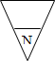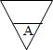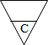 | Menunjukkan file non- komputer yang diarsip urut angka (numerical), huruf (alphabetical), tanggal (Chronogical)
5. | Simbol Kartu Plong |  | Menandai input dan output yang menggunakan kartu  plong.
6. | Simbol pemrosesan |  | Menunjukkan kegiatan proses
7. | Simbol Operasi Luar |  | Menunjukkan operasi yang dilakukan diluar proses sistem

8. | Simbol Pengurutan Offline |  | Menunjukkan Proses urut data di luar proses sistem
No  9. | Nama Simbol  Simbol Pita Magnetik | Simbol | Keterangan  Menunjukkan operasi yang dilakukan di luar proses operasisistem
10. | Simbol Hard Disk |  | Input dan Output  menggunakan pita sistem
11. | Simbol Diskette |  | Menunjukkan input dan output  mengunakan hardisk
12. | Simbol Drum Magnetik |  | Menunjukkan input dan output  menggunakan sistem
13. | Simbol Pita Keras |  | Input dan Output  Menggunakan pita keras
14. | Simbol Keyboard |  | Input dan Output  menggunakan on-line keyboard
15. | Simbol Display |  | Menunjukkan Output yang ditampilkan dimonitor
16. | Simbol Pita Kontrol |  | Penggunaan pita sistem (control tape) dalam batch control total untuk  pencocokan di proses batch
17. | Simbol Hubungan Komunikasi |  | Proses transmisi data melalui  Channel Komunikasi
18. | Simbol Garis Alir |  | Digunakan Untuk menunjukkan arus Proses
19. | Simbol Penjelasan |  | Menunjukkan penjelasan dari  suatu proses
20. | Simbol Penghubung |  | Penghubung ke halaman yang  Sama

2.7 MySQL


Gambar2.6: Aplikasi MySQL [10]

MySQL adalah database server yang dikenal banyak orang untuk membuat aplikasi Web serta dapat menampung dalam jumlah besar dan dapat di akses banyak orang/user. Peneliti menggunakan MySQL digunakan untuk membuat database yang dapat menampung data yang di perlukan.

2.8 PHP ( Hypertext Preprocessor)


Gambar 2.7: Aplikasi PHP [11].

PHP merupakan bahasa server-side-scripting yang menyatu dengan HTML untuk membuat halaman web yang dinamis. Karena PHP merupakan server-side-scripting maka sintaks atau perintah-perintah PHP akan di esksekusi di server kemudian hasilnya akan dikirimkan ke browser dengan format HTML. PHP digunakan peneliti untuk memasukan perintah-perintah yang akan di tampilkan pada sistem [10].

2.9 Adobe Photoshop


Gambar 2.8: Aplikasi Adobe Photoshop [12].
Peneliti menggunakan adobe photoshop untuk mendesain tampilan sistem agar lebih menarik. Karena Adobe Photoshop merupakan perangkat lunak aplikasi untuk mendesain gambar, atau disebut photo design and production tools[11].

2.10 Adobe Dreamweaver


Gambar 2.9: Aplikasi Adobe Dreamweaver [13].
Adobe dreamweaver adalah web editor yaitu progam aplikasi yang berfungsi untuk mengetikkan perintah-perintah dokumen web baik client slide scripting maupun server side scripting. Saai ini banyak tersedia web editor mulai dari yang paling sederhana hingga yang lebih smart. Mulai dari web editor yang berbayar hingga yang gratis Adobe DreamWeaver dapat juga digunakan untuk mengedit tampilan sistem sesuai dengan keinginan [13].

2.11 Kerangka Pikir
MASALAH
- Apakah sudah ada sistem yang mempermudah aparat desa dalam menetukan penerima bantuan pangan non tunai?
- Bagaimana cara penerapan metode fuzzy tsukamoto dalam menetukan penerima bantuan pangan non tunai?

Studi literatur, wawancara, observasi
IDENTIFIKASI MODEL
Pengumpulan Data Penerima
1
Kondisi Rumah, Status Rumah, Penghasilan, Pekerjaan dan Jumlah Tangungan
Kriteria Penerima Bantuan
2

SYSTEM DEVELOPMENT
- Sistem berjalan
- Sistem yang diusulkan
3
Analisis Sistem
Desain output
Desain input
Desain basis data
Desain Teknologi
Program Design

4
Desain Sistem
PHP, MYSQL, DreamWeaver, Adobe Photoshop
5
Kontruksi Sistem
White Box Testing, Validasi dan Black Box Testing.
6
Pengujian Sistem
TUJUAN

- Untuk membantu pegawai dalam pengambilan keputusan sehingga dapat menentukan dengan tepat penerima bantuan
- Untuk menghasilkan Sistem pendukung keputusan keluarga yang berhak menerima bantuan pangan non tunai

Gambar 2.10: Kerangka Pikir

BAB III

METODE PENELITIAN

3.1 Jenis , Metode, Subjek, Objek, Waktu, Dan Lokasi Penelitian
Penelitian ini di pandang dari tingkat penerapanya adalah penelitian terapan. Dipandang dari jenis informasi yang diolah maka penelitian ini adalah penelitian kuantitatif dan dipandang dari perlakuan terhadap data maka penelitian ini merupakan penelitian konfirmatori.
Penelitian ini menggunakan metode penelitian fuzzy Tsukamoto. Dengan demikian jenis penelitian ini adalah penelitian korelasional yang memerlukan data dalam melakukan penelitian tentang “Sistem pendukung keputusan penerima bantuan pangan non tunai (BPNT) untuk keluarga miskin dengan metode Fuzzy Tsukamoto di desa kalimas”. Penelitian ini dimulai dari tanggal 22 oktober 2020 sampai selesai .
Subjek penelitian ini adalah orang yang di jadikan sebagai sumber untuk mengumpulkan data agar memenuhi kriteria-kriteria untuk menentukan penerima bantuan pangan non tunai pada objek penelitian ini penerima bantuan pangan non tunai untuk keluarga miskin yang di mulai dari pengumpulan data, melakukan proses perhitungan dengan metode Fuzzy Tsukamoto berdasarkan pada kriteria-kriteria yang ditetapkan pada kantor Desa Kalimas, sampai dengan pembuatan sistem pendukung keputusan penentuan penerima bahan pangan bersubsidi untuk keluarga miskin Di Kantor Desa Kalimas.

3.2 Pengumpulan Data
Adapun metode pengumpulan data, diantaranya:
- Studi Literatur
Pada metode ini dilakukan dengan mempelajari berbagai literature melalui pengumpulan dokumen dari beberapa referensi, buku-buku, sumber internet yang berkaitan dengan tema penelitian.
- Wawancara
Pada metode ini dilakukan proses wawancara kepada masyarakat atau orang maupun sumber lain yang mendukung dan diperlukan untuk merancang sistem yang berkaitan dengan tema penelitian. Tujuan Dari wawancara adalah untuk menperoleh data yang akan digunakan pada penelitian. Kemudian data yang diperoleh yang akan digunakan dalam sistem pendukung keputusan. Pada metode ini dilakukan wawancara pada masyarakat yang bersangkutan didesa kalimas.
- Observasi
Observasi Teknik pengumpulan data dengan melakukan pengamatan langsung. Tempat observasi dilakukan di Desa Kalimas.

3.3 Pengolahan Data

Sistem ini melibatkan dua aktor yaitu admin dan user atau pengguna. Dapat dijelaskan proses-prosesnya yang digambarkan dengan flowchart. Flowchart metode dapat di lihat pada Gambar 3.11.
Mulai

Input data variabel dan himpunan fuzzy

Fuzzifikasi penentuan derajat keangotaan
Sistem interferensi fuzzy (penetuan aturan fuzzy)

Difuzzyfikasi
Output hasil keputusan perhitungan

Selesai

Gambar 3.1: Diagram Alir Fuzzy Tsukamoto [3]

3.4 Metode Penelitian
Metode yang digunakan untuk membangun sistem pendukung keputusan merupakan metode deskriptif yang berarti penelitian yang bertugas dalam menyajikan cara memecahkan permasalahan yang tersedia sesuai dengan data, menganalisa serta menginterprestasikan. Metode ini berguna dalam memecahkan permasalahan dengan cara penilaian. Penelitian memiliki tahapan yang bisa diuraikan, yakni :

3.4.1 Tahap Analisis
Ditahap ini dilakukan analisis sistem pendukung keputusan penerima bantuan pangan non tunai (BPNT) yang meliputi :
- Analisa Sistem Berjalan
Ditahapan ini dilaksanakan analisis kebutuhan dan permasalahan didalam merancang sistem yang nantinya dirancang setelah menetapkan rekayasa sistem dalam penelitian ini. Pembuatan sistem ini pun diharuskan menimbang kembali presentasi aspek-aspek yang nantinya dipakai sehingga sistem pendukung keputusan yang nantinya digunakan berdasarkan dengan kebutuhan pengguna sistem dan dapat membantu dalam menentukan penerima bantuan.
- Analisa sistem yang diusulkan
Tahap ini dilaksanakan penelusuran lebih dalam mengenai ketepatan tujuannya, kejelasan sistem pendukung keputusan pemberian bantuan pangan non tunai (BPNT) yang akan dirancang ini secara garis besar dapat dijelaskan bahwa sistem ini merupakan suatu sistem yang memakai metode Fuzzy Tsukamoto yang dapat digunakan untuk menentukan penilaian dalam proses penentuan penerima bantuan dari berbagai alternatif berdasarkan beberapa kriteria.

3.4.2 Desain Sistem
Pada tahap ini dilakukan penilaian dengan cara melihat nilai-nilai dari setiap kriteria yang ditentukan dalam proses penentuan penerima bantuan pangan non tunai. Kriteria yang akan dinilai pada penelitian ini adalah kependudukan, termasuk pada data Tanda Penduduk, Kondisi Rumah, Status Rumah, Penghasilan, Pekerjaan Dan Jumlah Tangungan dalam satu keluarga.
Ditahap ini dilakukan beberapa tahapan yaitu :
- Tahap Desain Output
Desain output secara umum dan terinci dimaksudkan yaitu mengetahui seperti apa model output untuk sistem yang baru, baik perancangan output dalam bentuk dialog pada layar terminal.
- Tahap Desain input
Pada tahap ini dilakukan desain input secara umum dan terinci. Desain input secara umum yaitu memberikan gambaran umum untuk pengguna tentang sistem yang baru, Sedangkan pada desain terinci dilakukan desain tampilan input yang akan digunakan untuk entry data awal ke dalam sistem.
- Tahap Mendesain database
Ditahap ini dilakukan desain database di maksudkan untuk mendefenisikan isi struktur dari setiap file yang didefenisikan untuk didesain secara umum.
- Tahap Mendesain Teknologi
Ditahap ini peneliti menetukan teknologi yang akan dipergunakan untuk menerima input, menjalankan model, menyimpan dan mengakses data, menghasilkan dan mengirimkan keluaran dan membantu pengendalian diri sistem secara keseluruhan.
- Tahap Desain Model
Ditahap merupakan tahap akhir yang berupa desain sistem secara fisik dan logika. Desain fisik yang dapat digambarkan dengan bagan alir sistem dan bagan alir dokumen. desain secara logika digambarkan dengan menggambar diagram arus data (DAD). Pada tahap desain model terinci, model akan mendefenisikan secara rinci urutan-urutan langkah dari masing-masing proses yang digambarkan di DAD.

3.5 Pemodelan
Pemodelan yang diusulkan :
Pengolahan model
(sistem)

Pengolahan data
(Database)

User Interface

User
(Pengguna)

Gambar 3.2: Model komponen SPK [14]

3.5.1 Pengembangan Model
Prosedur atau langkah-langkah pokok dalam pembuatan sistem pendukung keputusan menggunakan metode fuzzy tsukamoto untuk menentukan penerima bantuan pangan non tunai dengan menggunakan model pengembangan yang mengacu terhadap model pengembangan [10], berikut desain penelitian pengembangan :

Validasi sistemm
Tahap Desain
Pengumpulan data

Perbaikan sistem
Ujicoba sistem
Ujicoba
Penggunaan Sistem
Revisi sistem
Revisi

Gambar 3.3 : Model pengembangan
Akan tetapi, pada penelitian ini tidak semua langkah-langkah pengembangan diterapkan, karena penelitian ini masih bersifat dalam skala yang terbatas dan tidak mencangkup dalam penelitian yang lebih luas. Dengan demikian tahap pengembangan di awali dengan :
- Pengumpulan data yang di awali dengan peneliti harus mengetahui permasalahn yang terjadi sehingga dapat menggumpulkan data yang dapat di proses dan bagaimana cara penyelesaiannya.
- Membuat sistem pembuatan sistem berdasarkan pada permasalahn yang ada sehingga dapat diselesaikan dengan menggunakan sistem
- Validasi sistem hasil pembuatan sistem akan dilakukan uji validasi kepada ahli materi atau ahli media.
- Revisi sistem dilakukan untuk memperbaiki kesalahan maupun kekurangan.
- Validasi sistem media yang telah direvisi selanjunya akan divalidasi kembali.
- Uji coba sistem
Uji coba akan dilakukan di desa kalimas, melalui uji coba akan diketahui layak atau tidaknya sistem yang digunakan.

3.5.2 Evaluasi Model
Model yang telah dihasilkan kemudian di evaluasi atau perbaikan dengan menggunakan kriteria yang sudah di tetapkan, dengan tujuan untuk membantu merumuskan keputusan serta pertimbangan untuk menentukan tujuan yang hendak dicapai untuk mengetahui keakuratan sistem pada proses penentuan penerima bantuan pangan non tunai (BPNT) serta kompleksitas komputasi, dan keefesienan sistem.

3.6 Pengembangan Sistem
Dalam membangun aplikasi sistem pendukung keputusan penerima bantuan pangan non tunai (BPNT) yang menggunakan metode fuzzy tsukamoto menggunakan beberapa perangkat lunak di antaranya, yaitu :
MySQL
PHP (Hypertext Preprocessor)
Adobe Photoshop
Adobe DreamWeaver

3.6.1 Kontruksi Sistem
Ditahap ini melakukan penerjemahan hasil pada tahap analis dan mendesain kode-kode kedalam program komputer kemudian membangun sistemnya. Yang digunakan pada tahap ini adalah Net Beans dengan bahasa pemograman C++, pascal, Java. Teknologi web yang digunakan PHP. Alat bantu database yang digunakan MySQL. Alat bantu untuk perancangan sistem menggunakan Context diagram merupakan gambaran umum tentang suatu sistem dan DFD (Data Flow Diagram) adalah gambaran sistem secara logika tidak bergantung pada perangkat keras, perangkat lunak, struktur data dan organisasi filenya.

3.7 Pengujian Sistem
Adapun metode pengujian sistem, diantaranya:
- Pengujian oleh user
Pengujian terhadap aplikasi dengan tujuan memastikan fungsionalitas aplikasi dapat berjalan sama seperti yang diharapkan. Aplikasi akan dilakukan oleh user dan kemudian user akan mengisi kuesioner.
- Validasi
Sistem yang telah dibuat akan di validasi oleh pegawai yang bertugas dengan membandingkan presentase hasil sistem dan hasil dari cara manual.
- White Box Testing
Software yang telah direkayasa kemudian di uji dengan metode white box testing pada kode program proses penerapan metodenya/modelnya. Kode program tersebut dibuatkan flowchart programnya, yang kemudian dibuat dalam bentuk flowgraph (bagan alir kontrol) yang tersusun dari beberapa node dan edge. Berdasarkan flowgraph, ditentukan jumlah region dan cyclomatic complexity (CC) . apabila independent path = V(G) = (CC) = region, dimana setiap path hanya dieksekusi sekali dan sudah benar maka sistem dinyatakan efesien dari segi kelayakan logika pemograman.
- Black Box Testing
Selanjutnya software diuji pula dengan metode Black Box Testing yang fokus pada keperluan fungsional dari software dan berusaha untuk menemukan kesalahan dalam beberapa kategori, diantaranya : (1).Fungsi-fungsi yang salah atau hilang;
(2). Kesalahan interface;
(3). Kesalahan dalam struktur data atau akses basis data eksternal;
(4). Kesalahan performa ;
(5). Kesalahan inisialisasi dan terminasi. Jika sudah tidak ada kesalahan- kesalahan tersebut, maka sistem dinyatakan efesien dari segi kesalahan komponen-komponen sistem.

BAB IV

HASIL PENELITIAN

4.1 Hasil Pengumpulan Data
Berikut adalah data Alternatif berupa Nama-nama Penerima dan Kriteria yang di lakukan pada proses pengumpulan data adalah Pada Tabel 4.1 berikut ini :

Tabel 4.1 : Nama-Nama Penerima
No | Nama Penerima | BRANCH | ALAMAT
1 | MASPA D GEMULU | 5149 | JL TRANS SULAWESI DUSUN SUKAMAJU
2 | AMELIA NGADI | 5149 | DUSUN ANGGREK
3 | ELI TENTREM | 5149 | DUSUN SUKA MAJU
4 | SAERA ANGOWA | 5149 | JLN. MESJID NURUL HUDA RT.00 RW.00 NO.000
5 | SUWARNI SUMADI | 5149 | JLN. MESJID NURUL HUDA RT.00 RW.00 NO.000
6 | ANGGIK DEWI LESTARI | 5149 | DUSUN DUKA DAMAI
7 | HARTATI YUSUF | 5149 | DUSUN ANGGREK RT 4
8 | ERNI PUJI ASTUTI | 5149 | JLN. MESJID NURUL HUDA RT.00 RW.00 NO.000
9 | ASNA IBRAHIM | 5149 | DUSUN ANGGREK
10 | ASTIN RAJAK | 5149 | DUSUN ANGGREK
11 | SIHPAN RAMI | 5149 | DUSUN SUKA MAJU
12 | AMINI | 5149 | DUSUN PURWOSARI
13 | DEWINTA HASAN | 5149 | DUSUN ANGGREK
14 | KURSUM ARU | 5149 | DUSUN SUKAMAJU
15 | MESIYAH | 5149 | JL TRANS SULAWESI DUSUN SUKAMAJU

Proses Pengumpulan Data Dengan melakukan proses awal memasukan Data nama-nama penerima Bantuan Pangan Non-Tunai (BPNT), Data yang di Tuliskan hanya sebagian untuk melengkapi Prosedur dalam proses menetukan hasil penelitian.
Proses Penilaian dan Penetuan Penerima di nilai berdasarkan pada Kriteria sebagai berikut :
Tabel 4.2 : Data Kriteria
No | Nama Kriteria
1. | Kondisi Rumah
2. | Status Rumah
3. | Penghasilan
4. | Pekerjaan
5. | Jumlah Tangungan

4.2 Hasil Pemodelan
Hasil Pemodelan dari sistem adalah sebagai berikut :
Tabel 4.3: Kondisi dan Bobot
No | Parameter | Kondisi | Bobot
1 | Penghasilan | <UMP | 3
2 | Penghasilan | >UMP | 1
3 | Tangunggan | Lebih dari 2 anak | 2
4 | Tangunggan | Kurang dari 2 anak | 0,5
5 | Kondisi Rumah | Layak | 1
6 | Kondisi Rumah | Kurang Layak | 1,5
7 | Pekerjaan | Ada | 0
8 | Pekerjaan | Tidak Ada | 1

Tabel 4.4: Himpunan Variabel
No | Variabel | Kode | Himpunan | Range | Kurva
1 | Kondisi Rumah | SB | Sangat Baik | 0-4 | Linear Turun
2 | Kondisi Rumah | B | Baik | 3-4-7 | Segitiga
3 | Kondisi Rumah | C | Cukup | 6-10 | Linear Naik
5 | Administrasi | SB | Sangat Baik | 6-10 | Linear Naik
6 | Administrasi | C | Cukup | 4-5-6 | Segitiga
7 | Administrasi | TC | Tidak Cukup | 0-4 | Linear Turun
8 | Evaluasi Tim Seleksi | L | Layak | 6-10 | Linear Naik
9 | Evaluasi Tim Seleksi | TL | Tidak Layak | 0-4 | Linear Turun

Tabel 4.5: Data Rule
No | Rule | Status Ekonomi | Administrasi | Evaluasi Tim Seleksi
1 | R001 | C | SB | L
2 | R002 | B | SB | L
3 | R003 | SB | TC | TL
4 | R004 | B | TC | TL
5 | R005 | SB | C | TL
6 | R006 | SB | SB | TL
7 | R007 | C | TC | L
8 | R008 | B | C | L
9 | R009 | C | C | L

4.3. Hasil Pengembangan Sistem

4.3.1. Analisa Sistem
Tahap analisa diperlukan untuk mengetahui sejauh mana keputusan yang akan di ambil yang akan digunakan untuk mengidentifikasi dan mengevaluasi masalah serta hambatan yang terjadi pada sistem dan mampu menjelasskan keseluruhan proses data secara utuh. Tahap analisis sistem dilakukan setelah tahap perencanaan sistem (systems planing) dan sebelum tahap desain sistem (system design).
Sistem yang sedang berjalan dalam proses Pemberian Bantuan Pangan Non Tunai (BPNT) adalah sebagai berikut:
- Masing-Masing Kepala Dusun melakukan pendataan untuk calon penerima Bantuan Pangan Non Tunai (BPNT).
- Kepala Dusun melaporkan hasil pendataan kepada Operator BDT.
- Operator BDT Merekap data hasil pendataan kemudian diserahkan kepada Kepala Desa untuk diperiksa dan disetujui

4.3.2 Analisa Sistem
Analisa sistem yang berjalan di jelaskan dalam bagan alir dokumen pada gambar 4.1 :
Gambar 4.1 : Bagan Alir Dokumen

4.3.3 Analisa Sistem Yang Diusulkan

Gambar 4.2 : Bagan Alir Sistem Yang Diusulkan

4.4 Desain Sistem
Penilaian yang dilakukan dengan melihat nilai-nilai yang terdiri dari Data Variabel dan Data Parameter. Kriteria Data Variabel terdiri dari :
- Penduduk yang akan di data termasuk dalam data TPN2K (Tim Nasional Percepatan Penanggulangan Kemiskinan)/ Termasuk Kurang Mampu
- Termasuk pada daftar data BDT (Basis Data Terpadu)
- Berstatus sebagai Penduduk/Masyarakat Desa Kalimas

4.4.1 Desain Sistem Secara Umum
a. Diagram Konteks

Gambar 4.3 : Diagram Konteks

b. Diagram Berjenjang

Gambar 4.4 : Diagram Berjenjang

c. Diagram Arus Data
(1) DAD Level 0

Gambar 4.5 : DAD Level 0

(2) DAD Level 1 Proses 1

Gambar 4.6 : DAD Level 1 Proses 1

(3) DAD Level 1 Proses 2
Gambar 4.7: DAD Level 1 Proses 2

(4) DAD Level 1 Proses 3
Gambar 4.8: DAD Level 1 Proses 3

DAFTAR FILE YANG DIDESAIN
Untuk : Kantor Desa Kalimas
Tahap : Rancangan sistem secara umum

Tabel 4.6 : Daftar File Yang Didesain
Kode File | Nama File | Tipe File | Media File | Organisasi File | Field Kunci
F1 | Data Alternatif | Admin | Hard Disk | Index | Id_alternatif
F2 | Data Kriteria | Admin | Hard Disk | Index | Id_variabel
F3 | Kondisi dan Bobot | Admin | Hard Disk | Index | Id_variabel_kondisi
F4 | Himpunan Variabel | Admin | Hard Disk | Index | Id_variabel_himpunan
F5 | Data Rule | Admin | Hard Disk | Index | Id_rule
F6 | Data Seleksi | Manager | Hard Disk | Index | Id_seleksi
F7 | Laporan Hasil Seleksi | Manager | Hard Disk | Index | Id_nilai

4.4.2 Desain Input Secara Rinci
Dalam penggunaan alat input, proses dari input dapat melibatkan tiga tahapan utama, yaitu :
- Penangkapan data (data capture), merupakan proses yang mencatat kejadian diakibatkan adanya kegiatan transaksi yang dilakukan oleh user dalam dokumen dasar. Dokumen dasar ini merupakan bukti transaksi
- Penyimpanan data (data preparation), adalah menggubah data yang dapat di dibaca oleh sistem.
- Pemasukan data (data entry), yaitu proses pengimputan data kedalam komputer.

DAFTAR INPUT YANG DIDESAIN
Untuk : Kantor Desa Kalimas
Tahap : Merancang sistem secara umum

Tabel 4.7 : Daftar Input Yang Didesain
Kode Input | Nama Input | Sumber Input
I-001 | Data Alternatif | Admin
I-002 | Data Kriteria | Admin
I-003 | Data Kondisi dan Bobot | Admin
I-004 | Data Himpunan Variabel | Admin
I-005 | Data Rule | Admin
I-006 | Data Seleksi | Manager

(1) Desain Entry Data Alternatif
Desain input pada Data Alternatif adalah sebagai berikut :

Tambah Alternatif

Nomor Alternatif
Nama Lengkap
Jenis Kelamin
Alamat Lengkap

No. Telepon
Pekerjaan

Batal
Simpan

Gambar 4.9 : Desain Entry Data Alternatif

(2) Desain Entry Data Kriteria

Tambah Variabel Penilaian

Nama Variabel
Jenis

Batal
Simpan

Gambar 4.10 : Desain Entry Data Variabel Penilaian
Tambah Parameter Penilaian

Variabel
Nama Variable

Batal
Simpan

Gambar 4.11 : Desain Entry Data Parameter Variabel

(3) Desain Entry Data Kondisi dan Bobot

Tambah Kondisi Parameter dan Bobot

Variabel Status Ekonomi
Parameter
Kondisi
Bobot

Batal
Simpan

Gambar 4.12 : Desain Entry Data Kondisi Parameter Bobot

(4) Desain Entry Data Himpunan Variabel

Tambah Himpunan Variabel

Variabel
Kode
Himpunan
Range
Kurva

Batal
Simpan

Gambar 4.13 : Desain Entry Data Himpunan Variabel

4.4.3 Desain Output Secara Rinci
Output aadalah hasil keluaran yang dapat dilihat dapat berupa hasil keluaran dimedia kertas dan lain-lain sedangkan pada suatu sistem berupa hasil keluaran berupa tampilan keperangkat lunak
Yang paling banyak dihasilkan adalah output yang berbentuk tabel akan tetapi sekarang dengan kemampuan teknologi komputer yang dapat menampilkan output dalam bentuk grafik, maka output berupa grafik juga mulai banyak dihasilkan.
Rancangan output dapat dilihat pada langkah-langkah berikut :
- Melihat kebutuhan output dari sistem.
Output dapat dirancang dengan diagram arus data sistem yang akan dibuat.
- Menentukan parameter output.
Setelah output ditentukan yang akan dirancang maka sudah dapat menentukan parameter dari output juga dapat ditentukan meliputi : output,format,media yang digunakan, alat output, Jumlah alurnya dan periode output.

DAFTAR OUTPUT YANG DIDESAIN
Untuk : Kantor Desa Kalimas
Tahap : Rancangan sistem secara umum

Tabel 4.8 : Daftar Output Yang Didesain
Kode Output | Nama Output | Tipe Output | Format Output | Media Output | Alat Output | Distribusi
O-001 | Hasil Seleksi | Internal | Tabel | Kertas | Printer | User

- Data Seleksi

No | No Permohonan | No Alternatif | Nama Lengkap | Bobot  Status Ekonomi Administrasi | Tanggal
... | ... | ... | ... | ... ... | ...

Gambar 4.14 : Rancangan Output Data Seleksi

- Data Rule
No | Rule | Status Ekonomi | Administrasi | Evaluasi Tim Seleksi
... | ... | ... | ... | ...

Gambar 4.15 : Rancangan Output Data Rule

(3) Laporan Hasil Seleksi
No | No Permohonan | No Alternatif | Nama Lengkap | Bobot  Status Ekonomi Administrasi | Tanggal | Hasil
... | ... | ... | ... | ... ... | ... | ...

Gambar 4.16 : Rancangan Output Hasil Seleksi

4.4.4 Desain Database Secara Rinci
Tabel 4.9 : Struktur Tabel Alternatif
Nama File : ft_alternatif
Tipe File : Induk
Organisasi : Index

No | Field Name | Type | Size | Index
1 | Id_alternatif | Int | 11 | Primary Key
2 | no_alternatif | Varchar | 16
3 | nama_lengkap | Varchar | 50
4 | tampat_lahir | Varchar | 30
5 | tanggal_lahir | date
6 | jenis_kelamin | char | 1
7 | alamat_lengkap | Varchar | 100
8 | no_telepon | Varchar | 13
9 | pekerjaan | Varchar | 30
10 | terdaftar | detetime

Tabel 4. 10 : Struktur Tabel Nilai
Nama File : ft_nilai
Tipe File : Induk
Organisasi : Index

No | Field Name | Type | Size | Index
1 | id_nilai | int | 11 | Primary Key
2 | id_permohonan | int | 11
3 | id_variabel | int | 2
4 | id_variabel_parameter | int | 2
5 | id_variabel_kondisi | int | 2
6 | bobot | double
7 | status | int | 1

Tabel 4.11: Struktur Tabel Nilai Defuzzy

Tabel 4.11 : Struktur Tabel Nilai Defuzzy
Nama File : ft_nilai_defuzzy
Tipe File : Transaksi
Organisasi : Index

No | Field Name | Type | Size | Index
1 | id_nilai_defuzzy | int | 11 | Primary Key
2 | id_permohonan | int | 11
3 | nilai | double
4 | hasil | Varchar | 50
5 | diupdate | timestamp

Tabel 4.12: Struktur Tabel Nilai Rule
Nama File : ft_nilai_rule
Tipe File : Transaksi
Organisasi : Index

No | Field Name | Type | Size | Index
1 | id_nilai_rule | int | 11 | Primary Key
2 | id_permohonan | int | 11
3 | id_rule | int | 11
4 | derajat_keangotaan | varchar | 250
5 | min | double
6 | predikat | double
7 | status | int | 1

Tabel 4.13 : Struktur Tabel Permohonan
Nama File : ft_permohonan
Tipe File : Transaksi
Organisasi : Index

No | Field Name | Type | Size | Index
1 | id_permohonan | int | 11 | Primary Key
2 | id_alternatif | int | 11
3 | nomor | char | 10
4 | tanggal | date

Tabel 4.14 : Struktur Tabel Rule
Nama File : ft_rule
Tipe File : Transaksi
Organisasi : Index

No | Field Name | Type | Size | Index
1 | id_rule | int | 11 | Primary Key
2 | kode | varchar | 5
3 | rule | varchar | 100

Tabel 4.15 : Struktur Tabel User
Nama File : ft_user
Tipe File : Induk
Organisasi : Index

No | Field Name | Type | Size | Index
1 | id_user | int | 2 | Primary Key
2 | nama_lengkap | varchar | 50
3 | no_telepon | varchar | 13
4 | Username | varchar | 20
5 | Password | varchar | 50
6 | tipe_akses | int | 1
7 | Terdaftar | datetime

Tabel 4.16 : Struktur Tabel Variabel
Nama File : ft_variabel
Tipe File : Transaksi
Organisasi : Index

No | Field Name | Type | Size | Index | Index
1 | id_variabel | int | 2 | Primary Key | Secondary Key
2 | variabel | varchar | 30
3 | jenis | int | 1

Tabel 4.17 : Struktur Tabel Variabel Himpunan
Nama File : ft_variabel_himpunan
Tipe File : Transaksi
Organisasi : Index

No | Field Name | Type | Size | Index
1 | id_variabel_himpunan | int | 2 | Primary Key
2 | id_variabel | int | 2
3 | kode | varchar | 3
4 | himpunan | varchar | 30
5 | range | varchar | 30
6 | kurva | varchar | 20

Tabel 4.16 : Struktur Tabel Variabel Kondisi

Tabel 4.18 : Struktur Tabel Variabel Kondisi
Nama File : ft_variabel_kondisi
Tipe File : Transaksi
Organisasi : Index

No | Field Name | Type | Size | Index
1 | id_variabel | int | 2
2 | id_variabel_parameter | int | 2 | Primary Key
3 | kondisi | varchar | 50
4 | bobot | double

Tabel 4.19 : Struktur Tabel Variabel Parameter
Nama File : ft_variabel_parameter
Tipe File : Induk
Organisasi : Index

No | Field Name | Type | Size | Index
1 | id_variabel_parameter | int | 2 | Primary Key
2 | id_variabel | int | 2
3 | parameter | varchar | 50

4.4.5 Desain Relasi Antar Tabel
Desain relasi antar database adalah pada gambar 4.17 berikut ini :

Gambar 4.17 : Desain Relasi Antar Tabel

4.5. Pengujian Sistem

Pengujian sistem ini dengan menggunakan White Box dan Black Box adalah sebagai berikut :

4.5.1 Kode Program Pengujian White Box

STATEMENT NODE

<h1>Daftar Himpunan Variabel</h1> 1

<div class="form-style-2"> 2

<table width="100%" border="0" cellspacing="0" cellpadding="4"> 2

<tr> 2

<th width="7%"><b>No.</b></th> 2

<th width="21%"><b>Variabel</b></th> 2

<th width="10%"><b>Kode</b></th> 2

<th width="20%"><b>Himpunan</b></th> 2

<th width="15%"><b>Range</b></th> 2

<th width="12%"><b>Kurva</b></th> 2

<th width="15%"><a href="?page=himpunan-input&stat=tambah" 3

class="tombol_mini3">Tambah</a></th> 3

</tr> 3

<?php 3

$pg = (int)(!isset($_GET["pg"]) ? 1 : @$_GET["pg"]); 3

$limit = 10; 3

$startpoint = ($pg * $limit) - $limit; 3

$no=$startpoint; 3

$hquery=querydb("SELECT a.id_variabel_himpunan, a.himpunan, 8

a.id_variabel, a.kode, a.himpunan, a.range, a.kurva, b.variabel 8 FROM ft_variabel_himpunan as a, ft_variabel as b WHERE 8

a.id_variabel=b.id_variabel {$startpoint}, {$limit}"); 8

while($data=mysql_fetch_assoc($hquery)){ $no++; 8

?> 8

<tr> 7

<td><?php echo $no; ?></td> 7

<td><?php echo $data['variabel']; ?></td> 7

<td><?php echo $data['kode']; ?></td> 7

<td><?php echo $data['himpunan']; ?></td> 7

<td><?php echo $data['range']; ?></td> 7

<td><?php echo $data['kurva']; ?></td> 7

<td width="15%" style="text-align:center;"> <script type="text/javascript">6

function konfirmasi<?php echo $data['id_variabel_himpunan']; ?>() { 6

var answer = confirm("Anda yakin akan menghapus data (<?php echo 6

$data['variabel']."-".$data['himpunan']; ?>) ini ?") 6

if (answer){ 6

window.location = "?page=himpunan-input&stat=hapus&id=<?php 6

echo"$data[id_variabel_himpunan]"; ?>"; 6

} 6

} 6

</script> 6

<a href="?page=himpunan-input&stat=ubah&id=<?php echo 4

$data['id_variabel_himpunan']; ?>" class="tombol_mini1">Ubah</a> 4

<a class="tombol_mini2" onclick="konfirmasi<?php echo 5

$data['id_variabel_himpunan']; ?>()">Hapus</a> 5

</td> 5

</tr> 5

<?php } if(@$_GET['con']!="") { ?> 9

<tr> 9

<td colspan="8" style="color:#360; font-weight:600; font-size:14px;"> 9

<?php 9

if(@$_GET['con']==1) { echo "Data berhasil ditambahkan."; 9

}elseif(@$_GET['con']==2) { echo "Data berhasil diubah."; 9

}elseif(@$_GET['con']==3) { echo "Data berhasil dihapus."; }?> 9

</tr> 10

<?php } ?> 10

</table> 10

<br /> 10

<?php 10

$cari=""; $url=""; 10

$url=(trim($cari=="") ? $url="?page=himpunan&" : 10

$url="?page=himpunan&cari=$cari&"); 10

$query="SELECT id_variabel_himpunan FROM ft_variabel_himpunan"; 11

echo pagination($query,$limit,$pg,$url); 11

?> 11

<br /> 11

</div> ...............................................................................................................11

4.5.2 Flowchart White Box
Ada 4 langkah pengujian White Box yaitu :
- Menggambar flowchart pengujian.
- Mengambar flowgraph berdasarkan pada flowchart pengujian.
- Menentuakn Region, Node, Edge yang di dapatkan dari flowgraph.
- Menghitung jumlah nilai cyclomatic compexity (CC) yang digunakan untuk mengitung jumlah path dalam flowgraph.

Flowchart Pengujian untuk Form Data Himpunan Variabel adalah sebagai berikut :

Gambar 4.18 : Flowchart Untuk Pengujian White Box

4.5.3 Flowgraph White Box
Berikut bentuk flowgraph dari Flowchart gambar diatas.

Gambar 4.19 : Flowgraph Untuk Pengujian White Box
Dari flowgraph diatas, maka didapatkan :
Region (R) = 6
Node (N) = 11
Edge (E) = 15
Predicate Node (P) = 5

4.5.3.1 Menghitung Nilai Cyclomatic Complexity (CC)
Cyclomatic complexity digunakan untuk mencari jumlah path dalam satu flowgraph. Cyclomatix complexity V(G) untuk grafik alir dihitung dengan rumus:
V(G) = E – N + 2
= 15 - 11 +2
V(G) = 6
atau, V(G) = P + 1
= 5 + 1
V(G) = 6
CC = R1, R2, R3,R4,R5,R6

Tabel 4.20 : Path Pada Pengujian White Box
NO | PATH | KET
R1 | 1,2,3,4,5,6,2,3,7,8,10,11 | OK
R2 | 1,2,3,7,8,9,10,11 | OK
R3 | 1,2,3,7,8,9,2,3,7,8,10,11 | OK
R4 | 1,2,3,4,5,11 | OK
R5 | 1,2,3,7,8,10,2,3,7,8,10,11 | OK
R6 | 1,2,3,7,8,10,11 | OK

4.6 Pengujian Black Box
Pengujian black box dilakukan untuk menguji sistem dengan memastikan bahwa suatu event atau masukan akan menjalankan proses yang tepat dan dapat menghasilkan keluaran yang sesuai dengan sistem. Pengujian black box meliputi beberapa proses yang dihasilakan sebagai berikut :
Tabel 4.21 : Hasil Pengujian Black Box

NO | INPUT/EVENT | FUNGSI | HASIL | HASIL
1 | Login | Menampilkan menu utama login admin | Tampilan menu utama admin tampil | Sesuai
2 | Login Input nama user yg salah | Menampilkan pesan kesalahan | Pesan Kesalahan username atau pasword salah tampil | Sesuai
3 | Login Input password yg salah | Menampilkan pesan kesalahan | Pesan Kesalahan username atau pasword salah tampil | Sesuai
4 | Klik menu Beranda | Menampilkan halaman Depan | Halaman Depan tampil | Sesuai
5 | Klik sub menu logout | Menampilkan Halaman User | Halaman User Tampil | Sesuai
6 | Klik menu Alternatif | Menampilkan data Alternatif | Halaman form data alternatif tampil | Sesuai
7 | Klik Tambah data Alternatif | Menampilkan Tambahan data Alternatif | Tambahan data Alternatif di tampilkan | Sesuai
8 | Klik sub menu Kriteria | Menampilkan data Kriteria | Halaman form data Kriteria tampil | Sesuai
9 | Klik Tambah data Variabel pada Sub Kriteria | Menampilkan Tambahan data Variabel penilaian Pada menu Kriteria | Tambahan data Variabel Pada Kriteria di tampilkan | Sesuai
10 | Klik Tambah data Parameter pada Sub Kriteria | Menampilkan Tambahan Data parameter pada menu kriteria | Seluruh data Parameter kriteria tampil | Sesuai
11 | Klik kondisi dan bobot, lalu input parameter, kondisi dan bobot | Menampilkan tambahan Data Kondisi Dan Bobot | Seluruh Data Kondisi Dan Bobot tampil | Sesuai
12 | Klik himpunan Variabel, input variabel, kode, himpunan, range dan kurva | Menampilkan form data Himpunan Variabel | Halaman form data Himpunan Variabel tampil | Sesuai
13 | Klik Data Rule, input Kode, Status Ekonomi,Administrasi dan evaluasi Tim seleksi | Menampilkan form data Rule | Halaman form nilai data Rule tampil | Sesuai
14 | Klik Hasil seleksi | Menampilkan form laporan hasil Seleksi | Halaman form laporan hasil seleksi tampil | Sesuai
15 | Klik sub ubah password | Tampil fom data ubah password | Form data ubah password tampil. | Sesuai

BAB V

PEMBAHASAN PENELITIAN

Hasil Penelitian

5.1.1 Sejarah Singkat Desa Kalimas
Sebelum menjadi Desa Definif, pada tahun 1984-1990 Desa ini masih berbentuk Unit Pemukiman Transmigrasi (UPT Marisa 4) dengan penempatan penduduk sejumlah 500 KK. Untuk lebih meningkatkan kesejahteraan penduduk dan peningkatan sarana dan prasarana pada tahun 1991 beberapa tokoh masyarakat dan tokoh agama mengadakan musyawarah membahas perubahan Status dari UPT menjadi Desa Persiapan, maka sejak tahun 1991-1992 terbentuklah Desa Persiapan yang di berinama Desa Persiapan Kalimas yang diambil dari dua kata “ Kali dan Mas”. Kali berarti = sungai dan mas berarti = Emas, karena di sebelah timur desa terdapat sebuah sungai yang memanjang dari Utara ke selatan yang konon mengadung emas. Pada tahun 1993 terbentuklah Desa definitif Desa Kalimas sampai sekarang. Sejarah Tokoh/Pemimpin sejak dari UPT Marisa IV sampai desa definitif yang secara berurutan sebagai berikut:

1. Bapak Mohamad Mani (KUPT) : Tahun 1984 s/d 1985
2. Bapak Sutrisno Pelealu (KUPT) : Tahun 1986 s/d 1987
3. Bapak Wahidin Mamonto (KUPT) : Tahun 1988 s/d 1990
4. Bpk. Ahmad Nasaru (Plh Kades Pers. Kalimas) : Tahun 1991 s/d 1992
5. Bapak Isa Buluati (Kades) : Tahun 1993 s/d 1995
6. Babak Hanapi (Plh Kades) : 10/01/1996 sd 1/3/1996
7. Bapak Karim Tute (Plh Kades) : 1/4/1996 s/d 30/6/1996
8. Bapak Karim Tute ( Kades) : 1/7/1996 s/d 30/12/2000
9. Bapak Anis Van Gobel (Kades) : Tahun 2000 s/d 2005
10. Bapak Hanapi (Kades) : Tahun 2006 s/d 2008
11. Bapak Suhardin Rasyid (Plh Kades) : 1/1/2009 s/d 30/5/2009
12. Bapak Zainudin Ismail (Plh Kades) : 1/6/2009 s/d 10/11/2009
13. Bapak Sardjon Tolago (Kades) : 11/11/2009 s/d 6/11/2015
14. Bpk. Aminnur J.Dj Mohi, S.Pd.I (Pj Kades) : 26/11/2015 s/d 23/7/2016
15. Nurkholish Abduh, S.Pd.I (Kades) : Periode 2016 s/d 2022

5.1.2 Luas Dan Batas Wilayah Administrasi
Luas wilayah : 30,88 KM2
Dengan jumlah penduduk : Laki-laki = 457 Jiwa
Perempuan = 454 Jiwa
Total = 911 jiwa
KK = 274 KK
Batas-batas Desa :
Sebelah Utara : Desa Puncak
Sebelah Timur : Hutan Lindung
Sebelah Selatan : Desa Tirto Asri
Sebelah Barat : Desa Panca Karsa 2

Adapun nama-nama dusun adalah sebagai berikut :
- Dusun Suka Damai
- Dusun Suka Maju
- Dusun Purwosari
- Dusun Anggrek
Desa kalimas merupakan daerah dataran yang di kelilingi oleh pegunungan sehinga menjadikan masyarakat desa kalimas mempunyai beragam kesibukan mulai dari bercocok tanam padi dan jagung dan tanaman bulanan yang lainya ada juga bercocok tanam holti kultura sabagai tanaman tahunan berupa kakao ,kelapa dan buah – buahan.

5.1.3 Struktur Organisasi Kantor Desa Kalimas

KEPALA DESA
NURKHOLISH ABDUH,S.Pd.I

SEKERTARIS DESA
USMAN RAHIM

KAUR TU DAN UMUM
TARNO
KAUR KEUANGAN
ANNY MULYANINGSIH,S.PI
KAUR PERENCANAAN
MULYA DEWI SRIWIYANTI,SE

KASI PELAYANAN
FIRMAINGSIH
KASI KESEJAHTERAAN
BUDI HARTANTO MATUI
KASI PEMERINTAHAN
MARYAM LAHABU

KADUS ANGGREK
SELVI A.MAINGO
KADUS PURWOSARI
MOH.HADI W. ISHAK
KADUS SUKA DAMAI
BUYADI
KADUS SUKA MANJU
TRI R.ANDAYANI S.Pd

Gambar 5.1 : Struktur Organisasi Kantor Desa Kalimas

5.1.4 Tugas Dan Fungsi Pemerintah Desa

Adapun fungsi dan wewenang pemerintah desa adalah :
- Kepala Desa
Kepala Desa bertugas menyelenggarakan pemerintahan, pembangunan dan pemberdayaan masyarakat desa.
- Sekretaris Desa
- Sekertariat Membantu kepala desa dalam menyusun kebijakan dalam urusan administrasi perkantoran, administrasi kewilayahan dan teknis.
- Sekertaris bertugas untuk perencanaan laporan yang meliputi urusan keuangan, urusan administrasi umum dan memberikan pelayanan administratif pada kepala desa.
- Kepala Urusan Perencanaan
Bertugas untuk membantu sekertaris dalam penyusunan rencana, evaluasi, dan laporan kerja kepala desa.
4) Kepala Urusan Keuangan
Mengatur sumber pendapatan desa serta mempersiapkan bahan penyusunan alokasi dana APBDesa.
- Kepala Urusan Tata Usaha dan Umum
Bertugas untuk melaksanakan administrassi umum, tata usaha, kearsipan, pengolahan aset desa,perlengkapan dan mengevaluasi pelaksanaan administrasi umum pemerintah desa.
6) Kepala Seksi Pemerintahan
Kepala Seksi Pemerintahan mempunyai tugas menyusun rencana, melaksanakan, mengevaluasi dan melaporkan hasil kegiatan bidang Pemerintahan.
7) Kepala Seksi Kesejahteraan
Kepala Seksi Kesejahteraan mempunyai tugas Menyusun rencana, melaksanakan, mengevaluasi dan melaporkan hasil kegiatan bidang Pembangunan dan Pemberdayaan masyarakat .

8. Kepala Seksi Pelayanan
Kepala Seksi Pelayanan mempunyai tugas menyusun rencana, melaksanakan, mengevaluasi dan melaporkan hasil kegiatan bidang kemasyarakatan.
9. Pelaksana Kewilayahan atau Kepala Dusun
Pelaksana Kewilayahan atau Kepala Dusun berkedudukan sebagai unsur satuan tugas kewilayahan yang bertugas membantu Kepala Desa dalam pelaksanaan tugas di wilayahnya.

5.1 Pembahasan Model

Pembahasan dari model Sistem Pendukung Keputusan Untuk Menentukan penerima bantuan Non Tunai (BPNT) dalam proses Seleksi Layak dan Tidak Layak yang telah di hasilkan, Dapat berupa :
- Proses Data Alternatif dari nama-nama calon penerima tentang Layak dan Tidak Layak dalam penentuan penerima bantuan (BPNT).
- Dengan proses perhitungan kriteria-kriteria berdasarkan pada pendataan, yang di perhitungankan dengan proses penilaian Data Rule, Predikat dan Hasil Inferensi.
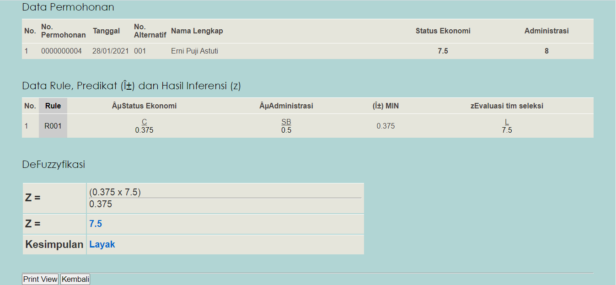
- Setelah itu di lakukan proses Defuzzyfikasi dalam perhitungan nilai Dari Hasil Inferensi sehingga Menghasilkan Hasil Seleksi Layak Dan Tidak Layak menerima bantuan (BPNT).

Gambar 5.2 : Hasil Seleksi Layak
Tabel 5.2 : Variabel Output Penilaian
Variabel | Himpunan | Range
T Evaluasi Tim Seleksi | Layak | 5-10
Evaluasi Tim Seleksi | Tidak Layak | 0-4

Sistem pendukung Keputusan Penentuan Penerima Bantuan Pangan Non Tunai (BPNT) Untuk Keluarga Miskin di tentukan dengan hasil seleksi menggunakan metode Fuzzy Tsukamoto dengan perhitungan yang memiliki beberapa tahapan yaitu :
- Fuzzyfikasi adalah menggubah masukan sistem yeng mempunyai nilai tegas atau scrip menjadi himpunan fuzzy dan ditentukan derajat keanggotaanya.
- Status Ekonomi [7,5]

SB(Sangat Baik) B(Baik) C(Cukup)

0 1 2 3 4 5 6 7 8 9 10

0,375

x=7,5

Gambar 5.3 : Kurva Status Ekonomi

Masuk pada fungsi keaangotaan C = 6-10 yaitu :

0 ; x < 6

μ Var input C [X] = $\frac{(6-x)}{(10-6)}$ 6 ≤ x ≤ 10

1 ; x ≥ 10
Derajat keanggotaan jika nilai Status Ekonomi C = 7,5 yaitu ;
μ Status Ekonomi C[7,5] = $\frac{(7,5-6)}{(10-6)}$ Karena 5 ≤ x ≤ 9
= $\frac{1,5}{4}$
= 0,375

- Administrasi [8]
TC(Tidak Cukup) B(Baik) SB(Sangat Baik)

0 4 5 6 8 10

x=8

0,5

x=8

Gambar 5.4 : Kurva Administrasi

Masuk pada fungsi keanggotaan kurva linear naik

0 ; x < a

μ [x] = $\frac{(x-a)}{(b-a)}$ a ≤ x ≤ b

1; x ≥ b

Fungsi keanggotaan dimana administrasi SB = 6-10 yaitu ;

0 ; x < a

μ VarInput SB[X] = $\frac{(8-6)}{(10-6)}$ 6 ≤ x ≤ 10

1; x ≥ 10

Derajat keanggotaan jika nilai Administrasi atau x = 8 yaitu ;
μ Administrasi B[8] = $\frac{(8-6)}{(10-6)}$ Karena 6 ≤ x ≤ 10
= $\frac{2}{4}$
= 0,5

- Pembentukan Rules IF-Then yang digunakan dalam proses untuk membentuk Rule yang tersimpan dalam basis keanggotaan fuzzy.

[R001] IF Status Ekonomi C And Administrasi SB THEN Evaluasi Tim Seleksi L
[R002] IF Status Ekonomi B And Administrasi SB THEN Evaluasi Tim Seleksi L
[R003] IF Status Ekonomi SB And Administrasi TC THEN Evaluasi Tim Seleksi TL
[R004] IF Status Ekonomi B And Administrasi TC THEN Evaluasi Tim Seleksi TL
[R005] IF Status Ekonomi SB And Administrasi C THEN Evaluasi Tim Seleksi TL
[R006] IF Status Ekonomi SB And Administrasi SB THEN Evaluasi Tim Seleksi TL
[R007] IF Status Ekonomi C And Administrasi TC THEN Evaluasi Tim Seleksi L
[R008] IF Status Ekonomi B And Administrasi C THEN Evaluasi Tim Seleksi L
[R009] IF Status Ekonomi C And Administrasi C THEN Evaluasi Tim Seleksi L

Setelah pembentukan Rules IF-Then Tidak semua digunakan tergantung dari kondisi setiap variabel yang diinput pada contoh perhitungan manual ini hanya menggunakan 1 aturan fuzzy (Rules).

- Inferensi proses yang menggubah masukan fuzzy menjadi keluaran fuzzy dengan cara fuzzyfikasi tiap Rule (IF-Then) yang menggunakan Impikasi MIN untuk mendapatkan nilai alpa-predikat pada tiap-tiap Rule.

[R001] IF Status Ekonomi C And Administrasi SB THEN Evaluasi Tim Seleksi L.
a₁ = μ Status Ekonomi CՈ μ Administrasi SB
= min μ Status Ekonomi C [7,5] Ո μ Administrasi SB [8]
= min (0,375 ; 0,5)
= 0,375

Berdasarkan himpunan Evaluasi Tim Seleksi L, Maka dapat dicari nilai z₁ untuk [R001];
(z₁ – 6 ) / (10 - 6) = 0,375
z₁ – 6 = 0,375 * 4
z₁ = 1,5 + 6
z₁ = 7,5

- Defuzzyfikasi adalah tahap akhir dalam proses inferensi pada metode Fuzzy Tsukamoto hasil akhir diperoleh dengan menggunakan persamaan rata-rata permbobotan dengan menggunakan metode Weight Everage. Adalah sebagai berikut :
Setelah didapatkan nilai z₁ untuk aturan [R001] maka dicari nilai Z, yaitu :
Z = $\frac{(a1 x Z1)}{a1}$
= $\frac{(0,375 x 7,5)}{0,375}$
= $\frac{2,8125}{0,375}$
= 7,5
Jadi, nilai fuzzy hasil perhitungan evaluasi tim seleksi sebesar 7,5 dengan ketentuan Layak menerima Bantuan Pangan Non Tunai (BPNT).

5.2 Pembahasan Sistem
Prosedur dalam menjalankan program cukup dengan mengaktifkan XAMPP kemudian membuka browser dan memangil website SPK_BPNT.

5.2.1 Tampilan Halaman Login
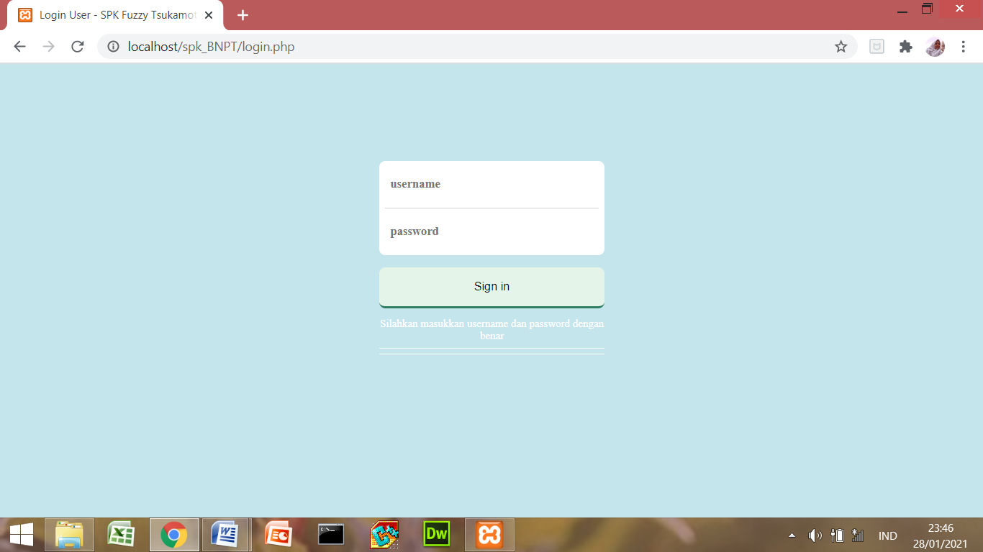

Gambar 5.5 : Halaman Login

Pada Tampilan halaman login ini, user di arahkan untuk mengisi Username dan Password agar dapat login ke halaman Sistem Pendukung Keputusan Penerima Bantuan Pangan Non Tunai (BPNT) di Desa Kalimas, Apabila Username Atau Password salah maka masukan lagi sampai login di halaman.

5.2.2 Tampilan Halaman Utama

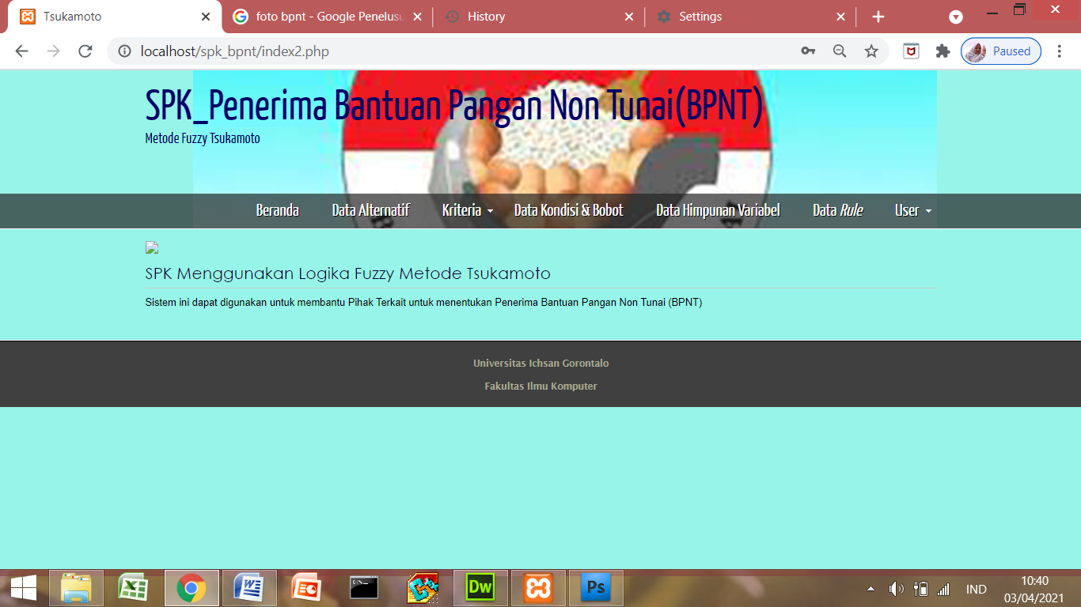

Gambar 5.6 : Halaman Utama
Halaman Utama berfungsi untuk menampilkan seluruh menu utama yang terdapat pada Sietem Pendukung Keputusan Penerima Bantuan Pangan Non Tunai (BPNT), yang terdiri atas menu-menu yang terdapat pada lajur atas yang digunakan untuk menginput seluruh data yang akan di ajukan pada proses penetuan Penerima Bantuan Pangan Non Tunai (BPNT). Halaman menu utama ini terdiri atas Halaman Beranda, Alternatif, Kriteria, Kondisi dan Bobot, Himpunan Variabel , Data Rule dan User sebagai berikut :

5.2.2.1 Tampilan Menu Utama

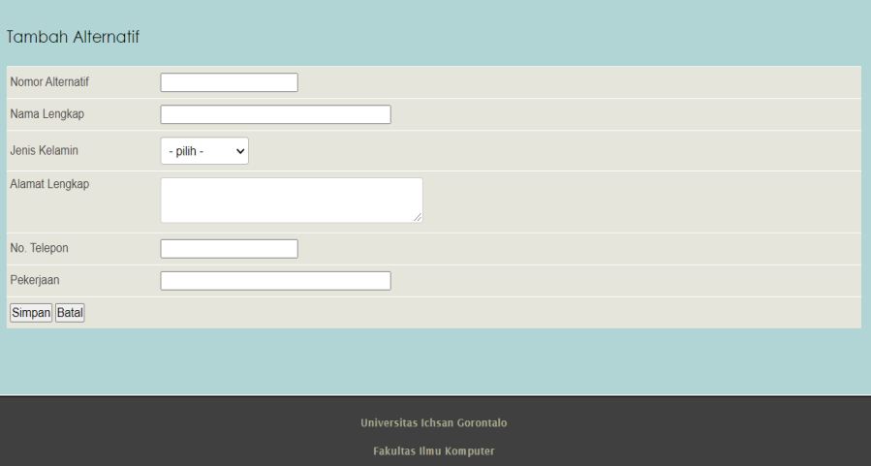
Tampilan Input Data Alternatif

Gambar 5.7 : Input Data Alternatif
Tampilan form ini digunakan untuk Menginputkan atau Memasukan Data Alternatif / Nama-nama calon penerima yang termasuk penduduk Desa Kalimas.

Tampilan Input Kriteria
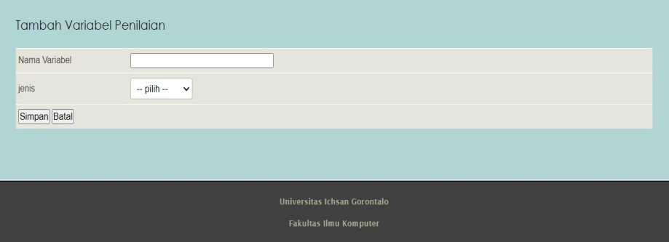

Gambar 5.8 : Tampilan Input Kriteria Data Variabel

Form ini digunakan untuk Menginputkan Data Variabel yang akan digunakan dalam proses menetukan Penerima Bantuan Pangan Non Tunai (BPNT) Di Desa Kalimas, apabila ingin menambahkan data Variabel klik tombol tambah kemudian isi form lalu klik tombol Simpan maka Data Variabel yang di Inputkan akan tersimpan dan apabila ingin kembali pada halaman awal Klik Tombol Batal maka akan kembali pada Daftar Data Variabel .
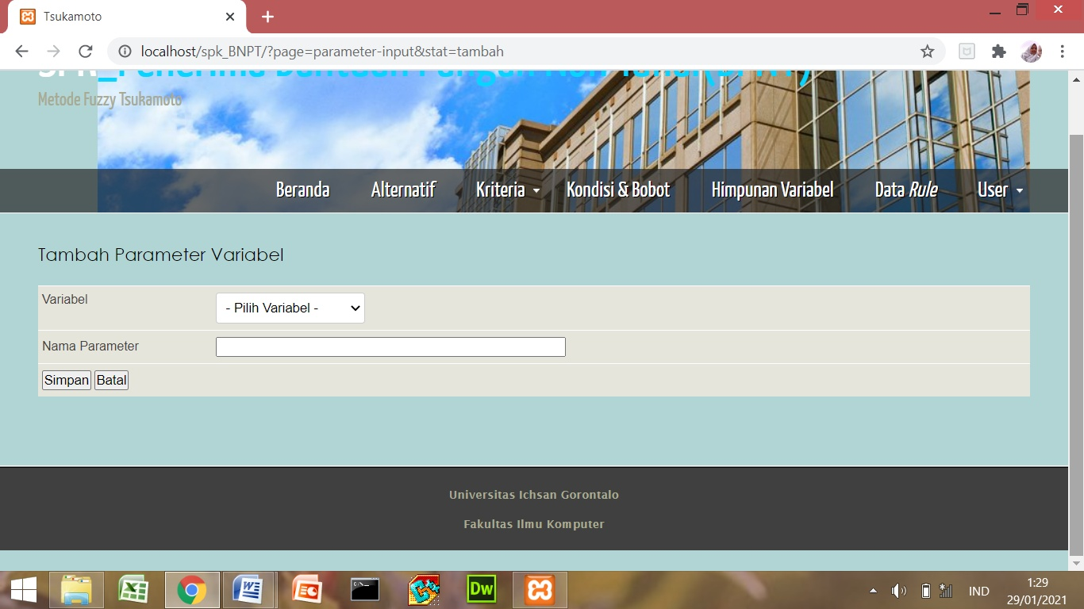

Gambar 5.9 : Tampilan Input Kriteria Data Parameter
Form ini digunakan untuk Menginputkan Data Parameter yang akan digunakan dalam proses menetukan Penerima Bantuan Pangan Non Tunai (BPNT) Di Desa Kalimas, apabila ingin menambahkan Data Parameter klik tombol tambah kemudian isi form lalu klik tombol Simpan maka Data Parameter yang di Inputkan akan tersimpan dan apabila ingin kembali pada halaman awal Klik Tombol Batal maka akan kembali pada Daftar Data Parameter Variabel.

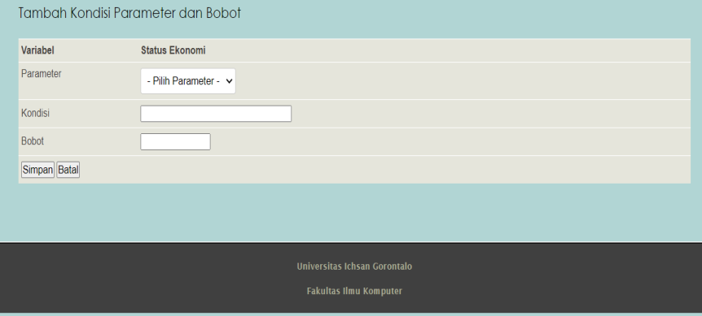
Tampilan input Kondisi dan Bobot

Gambar 5.10 : Tampilan Input Kondisi dan Bobot
Form ini digunakan untuk Menginputkan Data Kondisi dan Bobot yang akan digunakan dalam proses menetukan Penerima Bantuan Pangan Non Tunai (BPNT) Di Desa Kalimas, apabila ingin menambahkan Data Kondisi dan Bobot klik tombol Tambah, kemudian isi form lalu klik tombol Simpan maka Data Variabel yang di Inputkan akan tersimpan dan apabila ingin kembali pada halaman awal klik Tombol Batal maka akan kembali pada Daftar Data Kondisi dan Bobot.

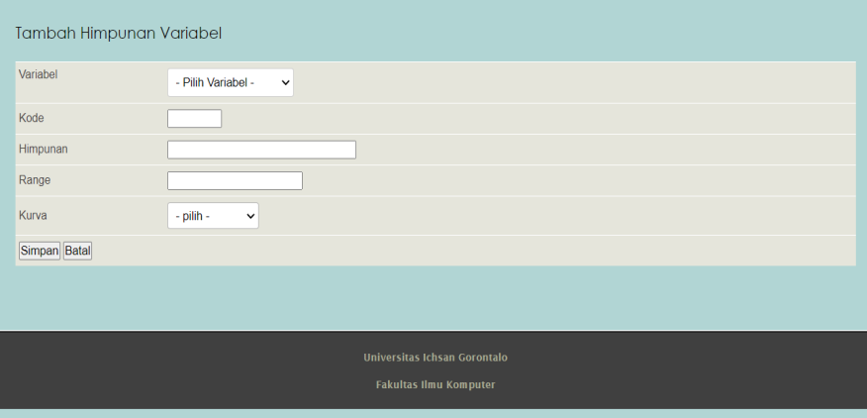
Tampilan Data Himpunan Dan Variabel

Gambar 5.11 : Tampilan Data Himpunan Dan Variabel
Form ini digunakan untuk Menginputkan Data Himpunan dan Variabel yang akan digunakan dalam proses menetukan Penerima Bantuan Pangan Non Tunai (BPNT) Di Desa Kalimas, apabila ingin menambahkan Data Himpunan dan Variabel klik tombol Tambah, kemudian isi form lalu klik tombol Simpan maka Data Himpunan Dan Variabel yang di Inputkan akan tersimpan dan apabila ingin kembali pada halaman awal klik Tombol Batal maka akan kembali pada Daftar Data Himpunan dan Variabel.

5.2.2.2 Tampilan Proses

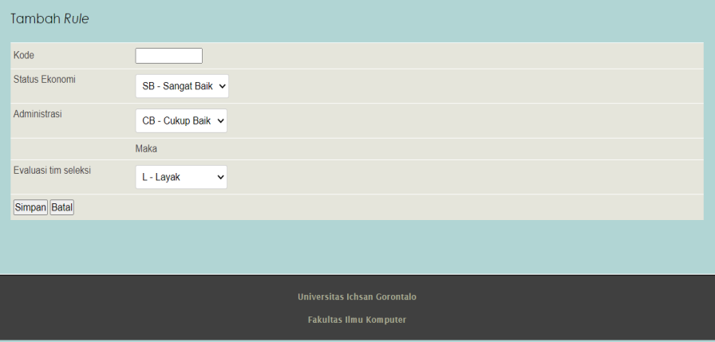
Tampilan Data Rule

Gambar 5.12 : Tampilan Data Rule
Form ini digunakan untuk Menginputkan Data Rule yang akan digunakan dalam proses penetuan Penerima Bantuan Pangan Non Tunai (BPNT) Di Desa Kalimas, berdasarkan penilaian terlebih dahulu diinputkan klik tombol Simpan maka Data Rule yang di Inputkan akan tersimpan dan apabila ingin kembali pada halaman awal klik Tombol Batal maka akan keluar dari form.

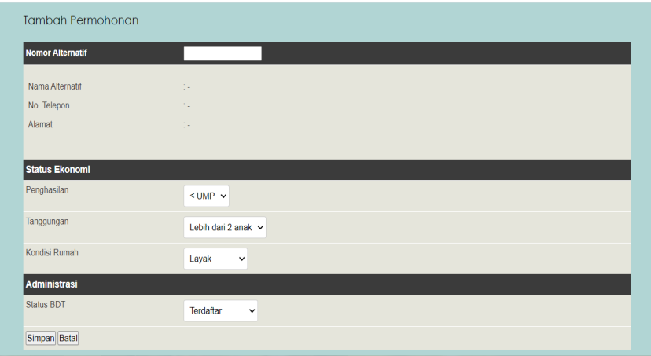
Tampilan Data Seleksi

Gambar 5.13 : Tampilan Data Seleksi

Pada Form ini digunakan untuk melakukan Seleksi pada proses Menentukan Penerima Bantuan Pangan Non Tunai (BPNT) Di Desa Kalimas, berdasarkan penilaian terlebih dahulu diinputkan untuk menilai kelayakan setiap masyarakat terlebih dahulu mengisi data Alternatif kemudian isi berdasarkan kriteria yang sebelumnya telah diinputkan. Setelah itu klik tombol Simpan agar data yang di Inputkan akan tersimpan, dan apabila ingin kembali pada halaman awal klik Tombol Batal maka akan keluar dari form.

5.2.2.3 Tampilan Menu Laporan

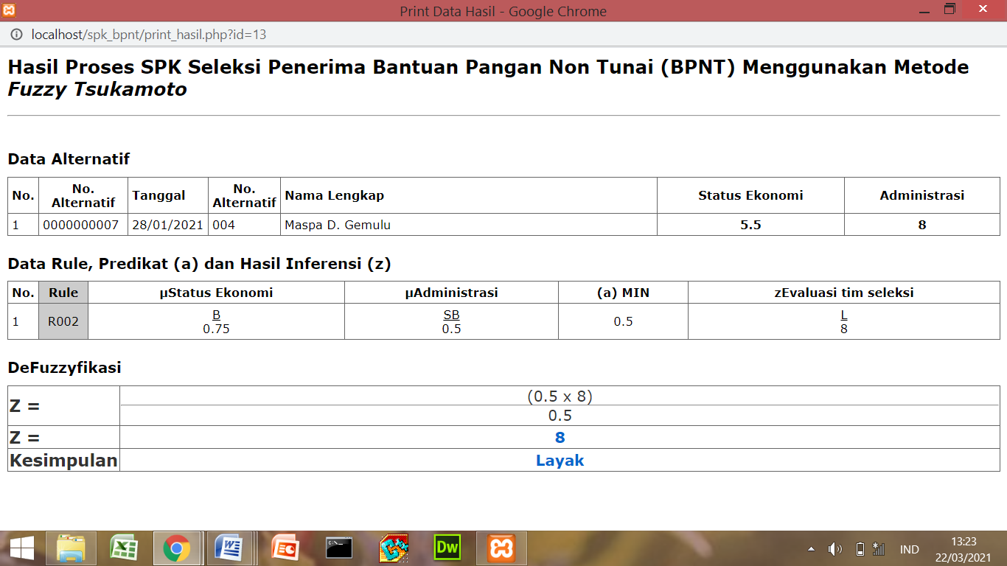
Tampilan Laporan Hasil Seleksi

Gambar 5.14 : Tampilan Laporan Hasil Seleksi
Form ini digunakan untuk mencetak hasil dan menampilkan Hasil seleksi berdasarkan pada Hasil seleksi penerima Bantuan Pangan Non Tunai (BPNT) Menggunakan Metode Fuzzy Tsukamoto.

BAB VI

PENUTUP KESIMPULAN

6.1 Kesimpulan

Kesimpulan yang dapat dihasilkan berdasarkan penelitian dengan Judul Sistem Pendukung Keputusan Penerima Bantuan Pangan Non Tunai (BPNT) pada Desa Kalimas adalah sebagai berikut :
- Hasil uji coba metode Fuzzy Tsukamoto dalam Sistem Pendukung Keputusan Penerima Bantuan Pangan Non Tunai (BPNT) dapat memberikan hasil penyelesaian yang tepat karna dapat menghasilkan hasil seleksi untuk penentuan penerima berupa hasil Layak Dan Tidak layak dalam menetukan penerima.
- Kinerja dan Efektifitas metode Fuzzy Tsukamoto dalam menetukan Penerima Bantuan Pangan Non Tunai (BPNT) dapat menghasilkan proses seleksi lebih akurat dan cepat dalam mengambil keputusan dan mampu mengatasi kelemahan pada sistem yang sudah lama.

6.2 Saran

Agar lebih sempurna dalam penelitian peneliti menyarankan agar untuk peneliti berikutnya agar lebih mengetahui Kriteria, Kondisi Parameter dan Bobotnya yang akan digunakan dalam proses seleksi karna metode ini dapat menyeleksi dan menetukan hasil seleksi layak dan tidak layak dalam proses Penentuan Penerima Bantuan Pangan Non Tunai (BPNT), Apabila peneliti lain ingin melakukan penelitian yang sama maka, peneliti menyarankan agar menggunakan metode lain agar lebih akurat dan menghasilkan hasil yang tepat.

DAFTAR PUSTAKA

[1] Jogloabang, “ UU 18 Tahun 2012 tentang pangan ,“ 29 mei 2020 . [online]. Avaliable : http// : www.jogloabang.com/pustaka/uu-18-2012-pangan [Accesed 29 oktober 2020].

[2] R L Fuady, A M Abadi, “ Sistem Pendukung Keputusan Penentuan Penerimaan Bantuan Pangan Non Tunai (BPNT) Dengan Menggunakan Fuzzy Multiple Atribute Descission Making,” IEEE : Jurusan Pendidikan Matematika Program Studi Matematika, 2017.

[3] A Wicaksono, B Widada, S H Fitriasih, “ Sistem pendukung keputusan penerimaan beasiswa dengan metode algoritma fuzzy tsukamoto di smp al-islam 1 surakarta ,” IEEE : Jurnal Ilmiah SINUS. ISSN : 1693 – 1173, 2015.

[4] A Riadi , “Penerapan Metode Fuzzy Tsukamoto Untuk Sistem Pendukung Keputusan Penerima Bantuan Pembangunan Rumah Layak Huni,” IEEE : Journal Sistem Informasi Dan Teknik Komputer, VOL.4, No.1,(2019) ISSN : 2502-5899.

[5] Turban, Sharda & Delen, “ Pengertian Sistem Pendukung Keputusan : Karakteristik, Komponen, Tujuan, Manfaat dan Tahapan Sistem Pendukung Keputusan (SPK) 2011. [Online]. Avaliable: http// :www.pelajaran.co.id/2019/28/ sistem-pendukung-keputusan.html.[ Acessed 22 oktober 2020].

[6] Y Ferdiansyah, N Hidayat, “Implementasi Metode Fuzzy Tsukamoto Untuk Diagnosis Penyakit Kelamin Laki-Laki,” IEEE : Journal Pengembangan Teknologi Informasi Dan Ilmu Komputer, Vol.2 , No.12, hlm : 7516- 7520, Desember 2018.

[7] Sumberpengertian.id, ”pengertian flowchart secara umum dan menurut para ahli,” 03 juni 2020. [online]. Avaliable : http:// www.sumberpengertian.id/ pengertian-flowchart-menurut-para-ahli lengkap [Accesed 29 oktober 2020].

[8] A.S, R,.& Shalahuddin, M,” Rekayasa Perangkat lunak terstruktur Berorientasi objek,” Bandung : Informatika 2018.

[9] Arief , M.rudianto,”Pemograman Web Dinamis menggunakan PHP dan MySQL,” 2011 Yokyakarta ANDI. [Online] Avaliable : https:// scholar.google.co.id/citations?user=F-Bwg9QAAAAJ&hl=id . [Accesed 11 November 2020].

[10] Munir,“Adobe Photoshop,” 3013 [Online].Avaliable:https//: repository .bsi.ac.id/index.php/unduh/item/1454/ File_10-Bab-II Landasan-Teori.pdf [Accesed 16 November 2020].

[11] Kuryati,“Adobe Photoshop,” 2015 [Online]. Avaliable :https//: repository .bsi.ac.id/index.php/unduh/item/1454/ File_10-Bab-II Landasan-Teori.pdf [Accesed 16 November 2020].

[12] Wordpress.com, “ pengertian adobe dreamweaver ,” 2020. [online] . Avaliable : http//:aminawm.wordpress.com/pengertian-adobe-dreamweaver/ [Acessed 11 November 2020].

[13] IRPANTIPS4U ,” komponen - komponen sistem pendukung keputusan dan DSS,” 10 November 2012. [Online]. Avaliable : http:// irpantips4u.blogspot.com /2012/ 11/ komponen - komponen - sistem pendukung.html [Acessed : 01 November 2020].

[14] E Yulianti, “ model pengembangan penelitian, “ 2018. [Online]. Avaliable : http//: www.epints.ums.ac.id/69470/13/BAB%203.pdf. [Acessed 11 November 2020].

[15] Tim Penyusun, “ Pedoman Penelitian Ilmu Komputer Proposal – Skripsi – Artikel Ilmiah, “ Teknik Informatika Universitas Ichsan Gorontalo. Gorontalo : Yayasan Pengembangan Ilmu Pengembang Dan Teknologi Ichsan Gorontalo 2020.

